СОБРАНИЕ ДЕПУТАТОВ, АДМИНИСТРАЦИЯ
МУНИЦИПАЛЬНОГО ОБРАЗОВАНИЯ
ЛУЗСКОЕ ГОРОДСКОЕ ПОСЕЛЕНИЕ
ЛУЗСКОГО РАЙОНА КИРОВСКОЙ ОБЛАСТИ

ИНФОРМАЦИОННЫЙ БЮЛЛЕТЕНЬ

№24 (295)
04 сентября 2020 года
официальное издание

__________________________________________________________
Учредитель: Собрание депутатов Лузского городского поселения
Тираж: 15 экземпляров
Ответственный за выпуск: администрация Лузского городского поселения
613980 Кировская область г.Луза, ул.Ленина, д.33, тел. 5-12-31

С О Д Е Р Ж А Н И Е

1 | Постановление администрации Лузского городского поселения от 10.08.2020 №166 «О внесении изменений в постановление администрации Лузского городского поселения Лузского района Кировской области от 28.02.2020 № 49 «Об утверждении правил осуществления закупок с использованием регионального сервиса «Портал закупок малого объема Кировской области» | 3
2 | Постановление администрации Лузского городского поселения от 26.08.2020 № 171 «Об утверждении дизайн-проектов муниципальной программы «Формирование современной городской среды» на 2019-2024 годы на территории муниципального образования Лузское городское поселение Лузского района Кировской области, реализуемые в 2021 году» | 18
3 | Постановление администрации Лузского городского поселения от 27.08.2020 № 173  «Об отмене особого противопожарного режима на территории Лузского городского поселения» | 83

АДМИНИСТРАЦИЯ ЛУЗСКОГО ГОРОДСКОГО ПОСЕЛЕНИЯ ЛУЗСКОГО РАЙОНА КИРОВСКОЙ ОБЛАСТИ

ПОСТАНОВЛЕНИЕ

От 10.08.2020 № 166
г. Луза

О внесении изменений в постановление администрации Лузского городского поселения Лузского района Кировской области от 28.02.2020 № 49 «Об утверждении правил осуществления закупок с использованием регионального сервиса «Портал закупок малого объема Кировской области»»

В соответствии с Федеральным законом от 06.10.2003 № 131-ФЗ «Об общих принципах организации местного самоуправления в Российской Федерации», Федеральным законом от 05.04.2013 № 44-ФЗ «О контрактной системе в сфере закупок товаров, работ, услуг для обеспечения государственных и муниципальных нужд» и Уставом муниципального образования Лузского городского поселения Лузского района Кировской области администрация Лузского городского поселения Лузского района Кировской области ПОСТАНОВЛЯЕТ:
1. Внести изменения в постановление администрации Лузского городского поселения Лузского района Кировской области от 28.02.2020 № 49 «Об утверждении правил осуществления закупок с использованием регионального сервиса «Портал закупок малого объема Кировской области»» изложив Правила осуществления закупок с использованием регионального сервиса «Портал закупок малого объема Кировской области» в новой редакции согласно приложению.
2. Опубликовать настоящее постановление в «Информационном бюллетене органов местного самоуправления Лузского городского поселения Лузского района Кировской области» и на официальном сайте Лузского городского поселения.
3. Настоящее постановление вступает в силу с момента подписания.
4. Контроль за выполнением настоящего постановления оставляю за собой.

Глава администрации
Лузского городского поселения С.В. Тетерин

Приложение

УТВЕРЖДЕНЫ
Постановлением администрации
Лузского городского поселения
от 10.08.2020 № 166

ПРАВИЛА
осуществления закупок с использованием регионального сервиса
«Портал закупок малого объема Кировской области»

1. Предмет регулирования

Настоящие Правила осуществления закупок с использованием регионального сервиса «Портал закупок малого объема Кировской области» (далее - Правила) применяются для осуществления закупок муниципальными заказчиками Лузского района Кировской области (в том числе органами местного самоуправления Лузского района Кировской области), муниципальными казенными учреждениями, муниципальными бюджетными учреждениями, иными заказчиками в соответствии с пунктами 4, 5 части 1 статьи 93 Федерального закона от 05.04.2013 № 44-ФЗ «О контрактной системе в сфере закупок товаров, работ, услуг для обеспечения государственных и муниципальных нужд» (далее - Федеральный закон от 05.04.2013 № 44-ФЗ), за исключением закупок, сведения о которых составляют государственную тайну. Работа регионального сервиса «Портал закупок малого объема Кировской области» осуществляется на базе программы для ЭВМ «Закупки малого объема», разработчиком которого является общество с ограниченной ответственностью «РТС-тендер».

2. Основные понятия, используемые в Правилах
2.1. Закупка малого объема - закупка, осуществляемая у единственного поставщика (подрядчика, исполнителя) в соответствии с пунктами 4, 5 части 1 статьи 93 Федерального закона от 05.04.2013 № 44-ФЗ.
2.2. Портал закупок малого объема Кировской области (далее - Портал) - программа для ЭВМ «Закупки малого объема», состоящая из открытой и закрытой частей, расположенных по адресу в информационно-телекоммуникационной сети «Интернет» (https://zakupki43.rts-tender.ru).
2.3. Оператор Портала - общество с ограниченной ответственностью «РТС-тендер», осуществляющее техническую поддержку и модерирование Портала.
2.4. Муниципальный заказчик - орган местного самоуправления Лузского района Кировской области, муниципальное казенное учреждение, муниципальное бюджетное учреждение, иное юридическое лицо, осуществляющие закупки в соответствии с Федеральным законом от 05.04.2013 № 44-ФЗ.
2.5. Участник закупки, поставщик (подрядчик, исполнитель) - любое юридическое лицо независимо от его организационно-правовой формы, формы собственности, места нахождения прошедшее регистрацию на Портале в порядке, определенном настоящими Правилами, или физическое лицо, зарегистрированное в качестве индивидуального предпринимателя.
2.6. Продукция - товары, работы, услуги.
2.7. Муниципальный контракт - гражданско-правовой договор на поставку товаров, выполнение работ, оказание услуг, заключаемый муниципальным заказчиком с единственным поставщиком (подрядчиком, исполнителем) в форме электронного документа посредством Портала или в письменной форме на бумажном носителе.
2.8. Личный кабинет - внутренняя (закрытая) часть Портала, для доступа к которой необходимо авторизоваться.
2.9. Электронный документ - информация в электронно-цифровой форме, подписанная усиленной квалифицированной электронной подписью (далее - электронная подпись) посредством Портала.
2.10. Заявка на закупку - запрос муниципального заказчика в электронной форме, сформированный и опубликованный с использованием Портала и содержащий информацию о потребности муниципального заказчика в продукции, не являющейся извещением о закупке у единственного поставщика (подрядчика, исполнителя).
2.11. Предложение о продаже - конкретное предложение поставщика (подрядчика, исполнителя) заключить контракт на условиях, указанных муниципальным заказчиком в заявке на закупку.
2.12. Прайс-лист - перечень продукции, формируемый поставщиком (подрядчиком, исполнителем) на Портале для последующего заключения контракта с муниципальным заказчиком.
2.13. Предложение о закупке - предложение муниципального заказчика конкретному поставщику (подрядчику, исполнителю) о закупке продукции, указанной в прайс-листе.

3. Общие положения
3.1. Настоящие Правила определяют порядок работы муниципального заказчика и поставщика (исполнителя, подрядчика) (далее – поставщик) при осуществлении закупок малого объема с использованием Портала.
3.2. Муниципальный заказчик вправе применять настоящие Правила при осуществлении закупок малого объема.
3.3. Предоставление доступа к личному кабинету Портала для муниципальных заказчиков и поставщиков осуществляется на безвозмездной основе.
3.4. Предоставление доступа к открытой части Портала осуществляется на безвозмездной основе для всех пользователей в информационно-телекоммуникационной сети «Интернет».

4. Описание основных информационных сервисов Портала
4.1. Открытая часть Портала предназначена для просмотра и поиска информации о заявках на закупку и прайс-листах.
4.2. Открытая часть Портала содержит информационные и справочные материалы.
4.3. Использование открытой части Портала не требует авторизации.
4.4. Закрытая часть Портала содержит личный кабинет муниципального заказчика и личный кабинет поставщика.
4.5. Для работы в личном кабинете муниципального заказчика необходимо авторизоваться с использованием электронной подписи, применяемой для входа в личный кабинет в единой информационной системе в сфере закупок (далее - ЕИС).
4.6. Для работы в личном кабинете поставщика необходимо авторизоваться с использованием электронной подписи или посредством ввода логина и пароля.
4.7. Доступ любых лиц в закрытую часть Портала без их авторизации не допускается.
4.8. Все документы на Портале формируются и публикуются в электронной форме.
4.9. Документы, опубликованные в электронной форме и подписанные электронной подписью, имеют такую же юридическую силу, как и подписанные собственноручной подписью на бумажном носителе.
4.10. Использование электронной подписи на Портале регламентируется Федеральным законом от 06.04.2011 № 63-ФЗ «Об электронной подписи» и настоящими Правилами.
4.11. Муниципальный заказчик вправе осуществить закупку малого объема путем опубликования в открытой части Портала заявки на закупку или путем формирования предложения о закупке на одно из предложений прайс-листа, размещенного в открытой части Портала участником закупки.
4.12. Поставщик в личном кабинете вправе сформировать и направить муниципальному заказчику предложение о продаже на размещенную заявку на закупку муниципального заказчика, сформировать и разместить прайс-лист, оформить подписку на получение уведомлений о заявках муниципальных заказчиков.

5. Регистрация муниципальных заказчиков и поставщиков

на Портале
5.1. Для работы на Портале поставщикам необходимо пройти процедуру регистрации, заполнив электронную форму «Регистрация без ЭЦП» или «Аккредитация» (далее - регистрация).
5.2. После завершения регистрации на адрес электронной почты, указанной в форме, предусмотренной в пункте 5.1 настоящих Правил, поставщику направляется письмо с подтверждением регистрации. Для подтверждения регистрации поставщику необходимо перейти по активной гиперссылке, которая содержится в письме. Оператор не гарантирует конфиденциальность переданной по электронной почте информации, так как она является незащищенным каналом связи.
5.3. Регистрация учетной записи поставщика осуществляется на один адрес электронной почты однократно. Повторная регистрация новой учетной записи на Портале с использованием ранее указанного при регистрации адреса электронной почты не допускается. Учетные данные могут быть изменены в личном кабинете поставщика.
5.4. Регистрация поставщиков на Портале осуществляется бессрочно на безвозмездной основе.
5.5. Для работы на Портале муниципальный заказчик должен быть зарегистрирован в ЕИС. Отдельной регистрации на Портале не требуется.

6. Требования к участникам закупки
6.1. К участию в закупках малого объема допускаются участники закупки, зарегистрированные на Портале.
6.2. Участники закупки должны соответствовать требованиям, установленным частью 1 и частью 1.1 статьи 31 Федерального закона от 05.04.2013 № 44-ФЗ.
6.3. Подача участником закупки предложения о продаже, размещение прайс-листа является декларацией соответствия требованиям, установленным пунктом 6.2 настоящих Правил.

7. Порядок осуществления закупки малого объема способом
опубликования муниципальным заказчиком заявки на закупку
7.1. Заявка на закупку формируется муниципальным заказчиком в личном кабинете.
7.2. В заявку на закупку включается следующая информация:
наименование товара, работы, услуги, являющихся предметом закупки малого объема;
код объекта закупки малого объема по Общероссийскому классификатору продукции по видам экономической деятельности ОК 034-2014 (КПЕС 2008) (ОКПД2);
единица измерения, количество;
описание объекта закупки малого объема, которое может включать в том числе его функциональные, технические и качественные характеристики, эксплуатационные характеристики (при необходимости), позволяющие идентифицировать предмет закупки малого объема, также допускается указание конкретной модели или товарного знака;
начальная цена контракта;
срок поставки товара, выполнения работ, оказания услуг;
место поставки товара, выполнения работ, оказания услуг;
дата и время окончания срока подачи поставщиками предложений о продаже;
плановая дата заключения контракта.
7.3. При формировании заявки на закупку муниципальный заказчик вправе загрузить проект муниципального контракта, а также документы, содержащие описание объекта закупки: спецификации, планы, чертежи, эскизы, фотографии и т.д. Такие документы доступны для скачивания и просмотра вместе с заявкой на закупку.
7.4. Условия проведения закупки малого объема и срок подачи предложений о продаже муниципальный заказчик устанавливает самостоятельно. Минимальный срок подачи предложений о продаже должен составлять 24 часа (исключая время выходных, нерабочих праздничных дней) со времени размещения муниципальным заказчиком заявки на закупку. Максимальный срок подачи предложений о продаже должен составлять пять рабочих дней с даты размещения муниципальным заказчиком заявки на закупку.
7.5. В течение срока подачи предложений о продаже муниципальный заказчик вправе направить приглашение об участии в закупке малого объема поставщикам, разместившим в открытой части Портала прайс-листы с информацией о продукции, требуемой муниципальному заказчику.
7.6. Муниципальный заказчик в течение срока подачи предложений о продаже вправе внести изменения в заявку на закупку. При этом срок подачи предложений должен быть продлен таким образом, чтобы до срока окончания подачи предложений о продаже было не менее 24 часов (исключая время выходных, нерабочих праздничных дней) со времени внесения изменений.
7.7. Муниципальный заказчик до установленной (плановой) даты заключения муниципального контракта вправе отменить размещенную на Портале заявку на закупку.
7.8. В случае внесения изменений в заявку на закупку или ее отмены поставщики получают соответствующее уведомление об изменении или отмене заявки на закупку.
7.9. Информация об изменении или отмене заявки на закупку размещается заказчиком и доступна для просмотра в открытой части Портала.
7.10. Формирование поставщиком предложения о продаже на размещенную заявку на закупку доступно в личном кабинете поставщика до окончания срока подачи предложений о продаже, установленного муниципальным заказчиком в заявке на закупку.
7.11. В предложение о продаже включается следующая информация:
наименование товара (с обязательным указанием модели, товарного знака, наименования производителя и других признаков индивидуализации, позволяющих идентифицировать товар), работы, услуги;
цена, которая не должна превышать начальную цену контракта, установленную в заявке на закупку;
цена позиции, которая не должна превышать начальную цену позиции, установленную в заявке на закупку;
конкретные значения функциональных, технических, качественных или эксплуатационных характеристик в случае их наличия в описании объекта закупки малого объема в заявке на закупку.
7.12. При формировании предложения о продаже поставщик вправе загрузить документы, доступные для скачивания и просмотра, вместе с предложением о продаже.
7.13. Участник закупки до окончания срока подачи предложений о продаже вправе внести изменение, в том числе в части предлагаемой цены контракта, или отозвать предложение о продаже.
7.14. По истечении срока подачи предложений о продаже, указанного в заявке на закупку, муниципальному заказчику автоматически открывается доступ к предложениям о продаже, поданным участниками закупки.
7.15. Муниципальный заказчик не позднее одного рабочего дня после окончания срока подачи предложений о продаже рассматривает поданные предложения участников закупки и принимает решение об их соответствии или несоответствии объявленным в заявке на закупку условиям. По итогам рассмотрения поданных участниками закупки предложений о продаже на Портале автоматически формируется протокол рассмотрения предложений о продаже.
7.16. В случае заключения контракта не по наименьшей цене из предложенных муниципальный заказчик обязан подготовить обоснование отклонения предложений о продаже с ценовыми предложениями меньшими цены, по которой будет заключен контракт.
7.17. Муниципальный заказчик вправе принять решение о несоответствии предложения о продаже в следующих случаях:
несоответствие предложения о продаже требованиям, установленным в заявке на закупку;
непредставление информации, предусмотренной пунктом 7.11 настоящих Правил, или предоставление недостоверной информации;
несоответствие цены (цены позиции) в предложении о продаже цене в составе загруженных файлов предложения о продаже;
участник закупки не соответствует требованиям, указанным в пункте 6.2 настоящих Правил;
наличие фактов неисполнения, ненадлежащего исполнения муниципальных контрактов, ранее заключенных между поставщиком и муниципальным заказчиком;
случае, предусмотренном пунктом 7.16 настоящих Правил.
7.18. Заказчик обязан принять решение о несоответствии предложения о продаже при наличии в таком предложении цены контракта, превышающей начальную цену контракта в заявке на закупку.
7.19. В случае подачи несколькими участниками закупки предложений о продаже с наименьшими равными ценами контракта, контракт заключается с участником, предложение, о продаже которого признано соответствующим требованиям заявки на закупку, и поступило ранее других предложений.
7.20. В случае, если по окончании срока подачи предложений о продаже от участников закупки не поступило ни одного такого предложения, муниципальный заказчик принимает одно из следующих решений:
о продлении срока подачи предложений о продаже на срок не более пяти рабочих дней;
о внесении изменений в заявку на закупку и продлении срока подачи предложений о продаже на срок не более пяти рабочих дней;
об отмене заявки на закупку;
об осуществлении закупки с единственным поставщиком без использования Портала на условиях и по цене не выше установленных заявкой на закупку.
7.21. В случае, если по результатам рассмотрения предложений о продаже все поданные от участников закупки предложения были отклонены муниципальным заказчиком, закупка признается несостоявшейся, и муниципальный заказчик должен повторно осуществить закупку с использованием Портала в соответствии с настоящими Правилами.
7.22. Сведения о закупке у единственного поставщика, осуществленной без использования Портала, отражаются муниципальным заказчиком в личном кабинете Портала посредством заполнения электронной формы не позднее пяти рабочих дней с даты заключения контракта.

8. Порядок осуществления закупки малого объема способом
формирования предложения о закупке из прайс-листа
8.1. Прайс-лист формируется поставщиком в личном кабинете Портала путем заполнения электронной формы документа «Добавление предложений о продаже» или «Загрузить предложения о продаже» в разделе «Прайс-лист».
8.2. В прайс-лист включается следующая информация:
наименование товара (с возможным указанием модели, товарного знака, наименования производителя и других признаков, позволяющих идентифицировать товар), работы, услуги;
функциональные, технические, качественные, эксплуатационные (при необходимости) и иные характеристики товара, работы, услуги;
единица измерения, количество;
цена за единицу измерения;
место поставки товара (выполнения работ, оказания услуг);
срок действия предложения прайс-листа.
При включении в прайс-лист информации о наименовании товара (работы, услуги) не допускается: использование латинских и русских букв в одном слове, замена букв на похожие по написанию цифры, разделение букв в составе слова символом «тире», пробелами или иными знаками, указание наименования заказчика.
При включении в прайс-лист информации о месте поставки товаров (выполнения работ, оказания услуг) допускается детализация только до наименования населенного пункта, за исключением случаев поставок товаров (выполнения работ, оказания услуг) поставщиком исключительно по одному конкретному адресу в населенном пункте.
8.3. Муниципальный заказчик формирует предложение о закупке из предложений, имеющихся в прайс-листе, и направляет его для заключения муниципального контракта поставщику, предложившему лучшие условия исполнения муниципального контракта. В случае заключения муниципального контракта не по наименьшей цене из предложенных муниципальный заказчик обязан подготовить обоснование заключения муниципального контракта по большей цене.

9. Заключение муниципального контракта по закупке малого объема
9.1. Муниципальный контракт заключается не позднее пяти рабочих дней с даты:
рассмотрения предложений о продаже при осуществлении закупки малого объема способом опубликования муниципальным заказчиком заявки на закупку с единственным поставщиком, определенным в соответствии с пунктом 7.15 настоящих Правил;
направления предложения о закупке при осуществлении закупки малого объема способом формирования предложения о закупке из прайс-листа с единственным поставщиком, определенным в соответствии с пунктом 8.3 настоящих Правил.
9.2. В течение срока, установленного пунктом 9.1 настоящих Правил, муниципальный заказчик вправе:
заключить муниципальный контракт в электронной форме с поставщиком на Портале;
заключить муниципальный контракт с поставщиком в письменной форме на бумажном носителе;
отказаться от заключения муниципального контракта.
9.3. Заключение муниципального контракта инициируется муниципальным заказчиком. Муниципальный заказчик вправе в личном кабинете Портала загрузить проект муниципального контракта и направить его поставщику, с которым заключается муниципальный контракт, после чего проект муниципального контракта отображается в личном кабинете такого поставщика.
9.4. После получения проекта муниципального контракта в течение срока, установленного пунктом 9.1 настоящих Правил, поставщик вправе:
предложить муниципальному заказчику заключить муниципальный контракт в письменной форме на бумажном носителе в случае, если муниципальным заказчиком предлагалось заключение контракта в электронной форме на Портале.
9.5. В случае не подписания участником закупки контракта в срок, установленный пунктом 9.1 настоящих Правил, заказчик вправе:
заключить муниципальный контракт с участником закупки, предложение которого содержит лучшие условия по цене, следующие после условий, предложенных участником закупки, определенным в соответствии с пунктом 7.15 настоящих Правил;
в случае отсутствия иных предложений от участников закупки отказаться от заключения контракта и осуществить закупку без использования Портала, на условиях, определяемых заявкой на закупку по цене, не выше объявленной в заявке на закупку.
9.6. Муниципальный контракт считается заключенным с момента его подписания муниципальным заказчиком и поставщиком в электронной форме или на бумажном носителе.
_______

АДМИНИСТРАЦИЯ ЛУЗСКОГО ГОРОДСКОГО ПОСЕЛЕНИЯ
ЛУЗСКОГО РАЙОНА КИРОВСКОЙ ОБЛАСТИ
ПОСТАНОВЛЕНИЕ
26.08.2020 г. № 171
г. Луза
Об утверждении дизайн-проектов муниципальной программы «Формирование современной городской среды» на 2019-2024 годы
на территории муниципального образования Лузское городское поселение Лузского района Кировской области, реализуемые в 2021 году

В соответствии со статьей 14 Федерального закона от 06 октября 2003 года № 131-ФЗ «Об общих принципах организации местного самоуправления в Российской Федерации», в целях реализации в 2020 году на территории муниципального образования Лузское городское поселение Лузского района Кировской области приоритетного проекта «Формирование комфортной городской среды», в соответствии Уставом муниципального образования Лузское городское поселение Лузского района Кировской области, администрация Лузского городского поселения ПОСТАНОВЛЯЕТ:
1. Утвердить дизайн-проекты объектов, которые планируется благоустроить на территории Лузского городского поселения в рамках проекта «Формирование современной городской среды» на 2021 год, согласно приложения № 1 (Прилагается).
2. Настоящее постановление вступает в силу со дня его подписания.
3. Постановление подлежит размещению на официальном сайте администрации Лузского городского поселения в информационно-телекоммуникационной сети "Интернет".
4. Контроль за исполнением настоящего постановления оставляю за собой.
Глава администрации
Лузского городского поселения С.В. Тетерин

Дизайн проект благоустройства дворовой территории
по адресу: г. Луза, пер. 1 Набережный, дом № 21 б

Общие положения.

Для проведения работ по благоустройству дворовой территории в рамках муниципальной программы «Формирование современной городской среды» на 2019-2024 г.г. на территории Лузского городского поселения (далее по тексту Программа) предлагается дворовая территория многоквартирного дома, расположенного по адресу: г.Луза, пер. 1 Набережный, 21 б (далее по тексту – дворовая территория многоквартирного дома). Решение принято на общем собрании собственников МКД об устройстве детской спортивно-игровой площадки в рамках дополнительного перечня работ с софинансированием собственниками 20 % сметной стоимости работ. В настоящее время дворовая территория многоквартирного дома нуждается в комплексном благоустройстве, поскольку на указанной территории в течении 2018-2019 г.г. проводились мероприятия по частичному благоустройству дворовой территории в рамках минимального перечня. Был выполнен ремонт проезда, установлены МАФ – урны, скамейки, смонтировано наружное уличное освещение. Необходимость выполнения мероприятий по благоустройству в рамках проекта обусловлена потребностью жителей многоквартирного дома в организации продолжения работ по благоустройству дворовой территории, начатой ранее, в целях комплексного благоустройства двора, т.е создания комфортной среды для жителей МКД. В проекте учтены все пожелания, высказанные жителями многоквартирного дома в ходе проведения собрания собственников жилья – устройству детской спортивно-игровой площадки, установка урны, ограждения, спортивных тренажеров. В случае реализации проекта по благоустройству у жителей всех возрастных групп многоквартирного дома и всех возрастных категорий и различных социальных групп появится необходимая благоустроенная территория для полноценного отдыха и досуга. Целями и задачами проекта является создание в целом на территории города Луза благоприятной среды для проживания населения.

Дизайн проект по благоустройству территории многоквартирного дома включает в себя:
- схему расположения многоквартирного дома и границы земельного участка,
- фото дворовой территории (визуализация предполагаемой к благоустройству территории, настоящее время);
- текстовое описание мероприятий по благоустройству;
- примерную визуализацию объектов, элементов благоустройства с текстовым описанием каждого объекта благоустройства, виды работ;
- схему планировки территории и расстановки объектов и элементов благоустройства.

Описание проекта по благоустройству дворовой территории многоквартирного дома.

- Общее описание двора.
Комфортное проживание людей напрямую зависит от состояния двора. Придомовая территория имеет уличное освещение, скамейки и урны у подъездов, проезд отремонтирован, но отсутствует оборудованная детская спортивно-игровая площадка.
- Описание проекта
Для решения задач и достижения поставленных целей предлагается реализовать мероприятия по благоустройству дворовых территорий, а именно:
- обустроить детскую спортивно-игровую площадку, установить урну бетонную.
- установить металлическое ограждение площадки общей длиной 40 метров, отделив ее от автопарковки, бетонирование стойки на глубину 800 мм, диаметр бетонирования 300 мм, бетон В15 (М200).
- установить спортивные тренажеры, что в целом улучшит благоустройство двора, площадка позволит детям и жителям дома проводить время на ней, улучшит комфорт двора.
Цифровизация двора не предусматривается, доступность маломобильных групп во двор обеспечена, земельный участок МКД поставлен на кадастровый учет (имеется кадастровый номер 43:16:310116:4), площадь двора 5550 м2. синхронизация работ с другими программами отсутствует.

В целях реализации Программы предлагается следующий перечень работ по благоустройству дворовой территории многоквартирного дома:
обустроить детскую спортивно-игровую площадку (установить элементы - горка большая Н-1500, песочница шестигранная, рукоход, качалка балансир), установить металлическое ограждение площадки на стойках, установить скамейку с поручнем, урну, стол «Городской», спортивные тренажеры тройной «Шаговый-Шпагет-Маятник».
Также предлагаются работы в рамках нефинансового вклада: уборка территории.

Задачи проекта:
- Сохранение и поддержание жизнеобеспечения жителей;
- Повышение уровня качества жизни населения;
- Создание условий для благополучной эксплуатации многоквартирного жилого дома и прилегающей территории;
- Формирование эстетического облика придомовой территории;
- Позволит организовать надлежащим образом жизнеобеспечение жителей;
- Сформирует эстетический облик двора;
- Позволит благополучно эксплуатировать многоквартирный дом и прилегающую к нему территорию;
- В целом повысит уровень жизни населения;
- Способствует развитию форм партнёрства между муниципальным образованием, управляющей компанией, собственниками многоквартирного дома.

Схема расположения многоквартирного дома
и границы земельного участка

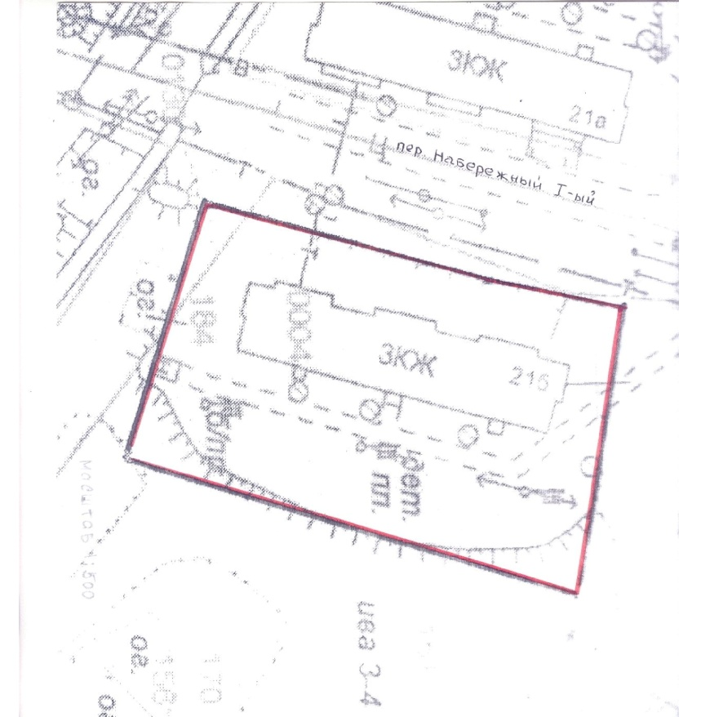

Визуализация в виде фотографии территории МКД (настоящее время)

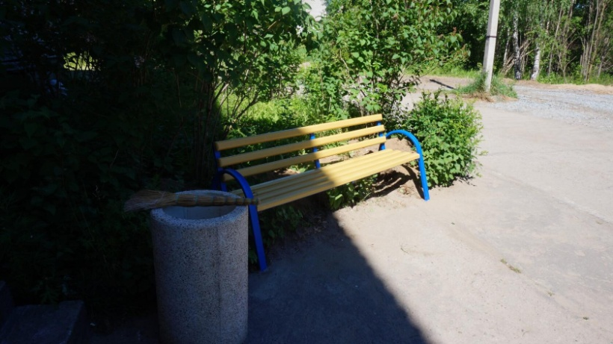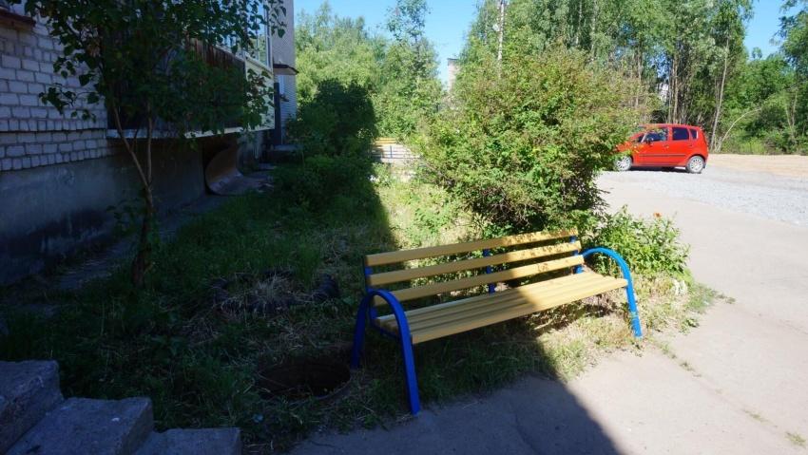

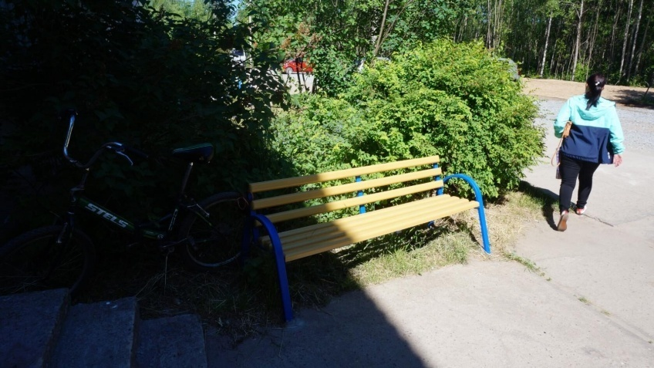

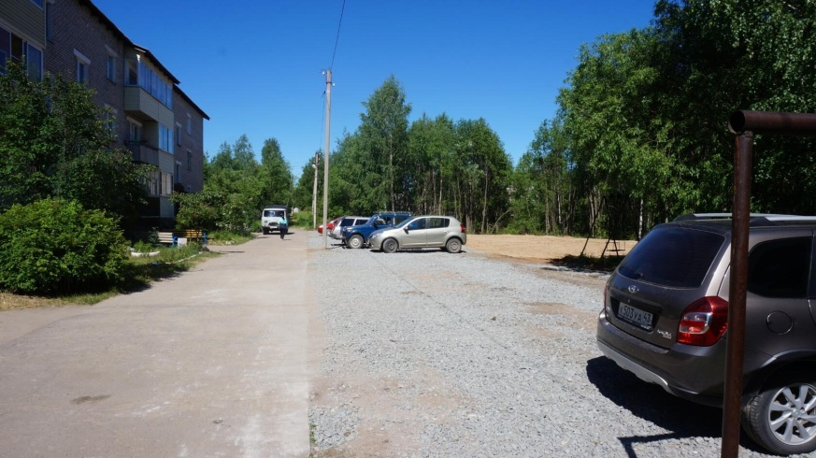

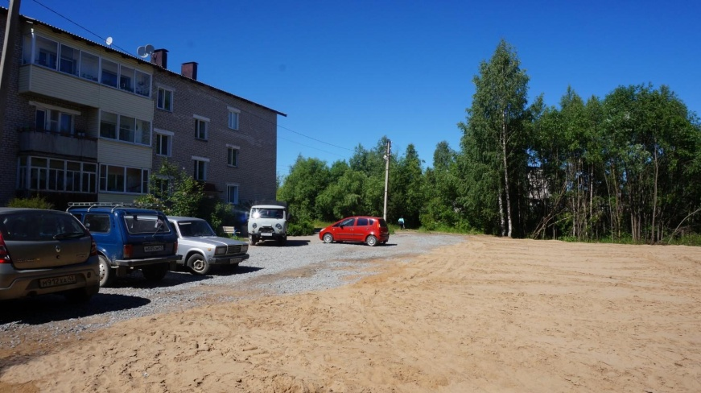

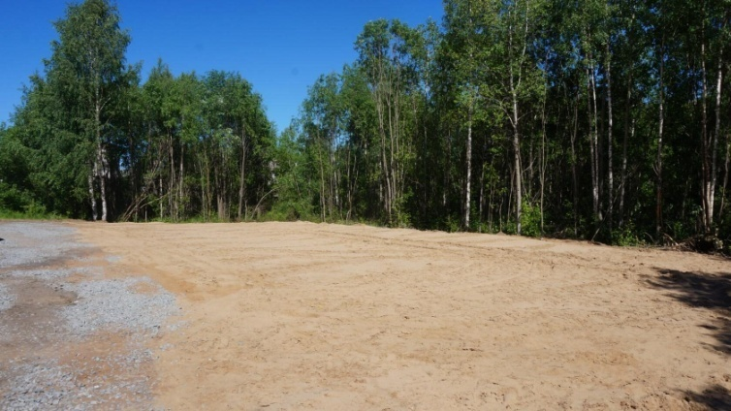

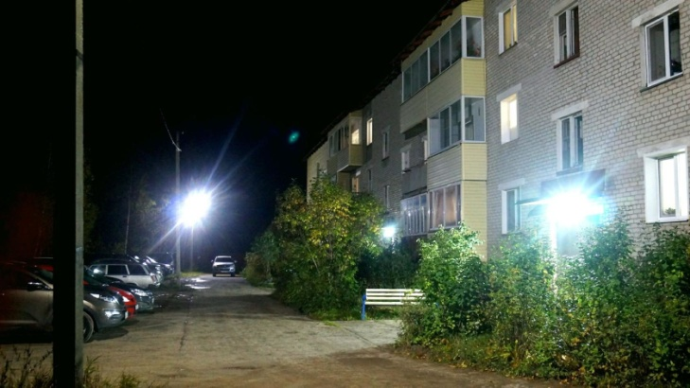

Примерная визуализация объектов и элементов благоустройства
с текстовым описанием каждого объекта и элемента благоустройства,
планируемых к размещению на дворовой территории при их комплексном благоустройстве, а так же виды работ

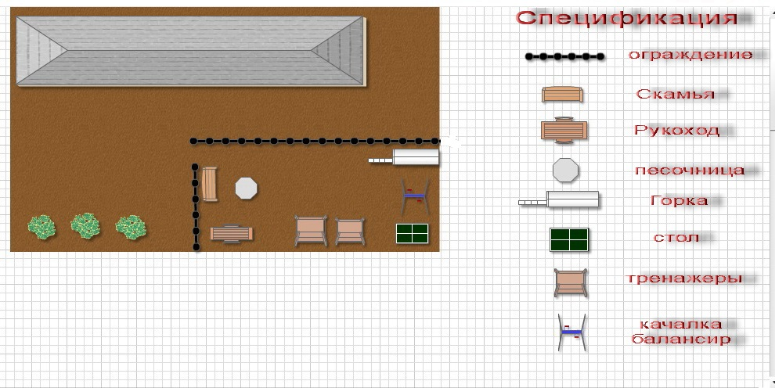
- Минимальный перечень
Урна

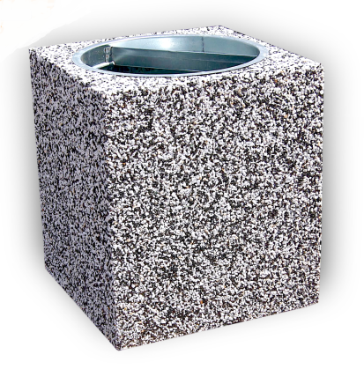 | - Урна бетонная «мытый бетон» без вставок  Характеристики: Размер 40*400 мм Высота=600 Вес 90 кг
Основание из бетона (площадка) под урну размером 600*600 м, толщиной 150 мм, бетон М200, армирование сеткой, арматура диаметр 3 мм, размер ячейки 100*100 мм.

- Дополнительный перечень:

Обустройство детской спортивно-игровой площадки со следующими элементами:

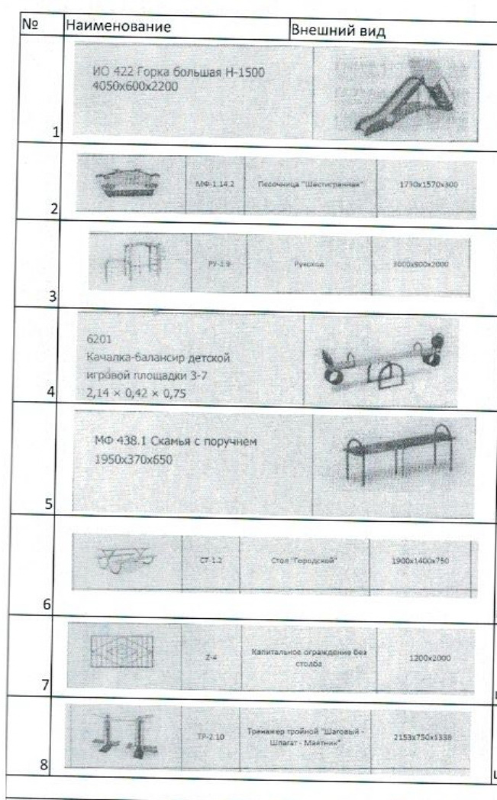
Ограждение детской площадки длиной 40 метров
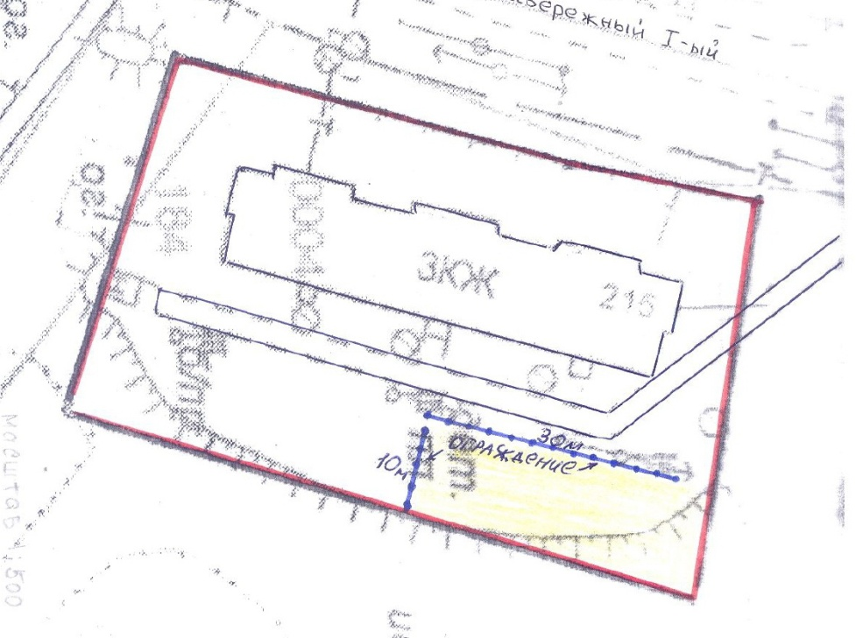

Узел установки стойки ограждения (фундамент стойки)
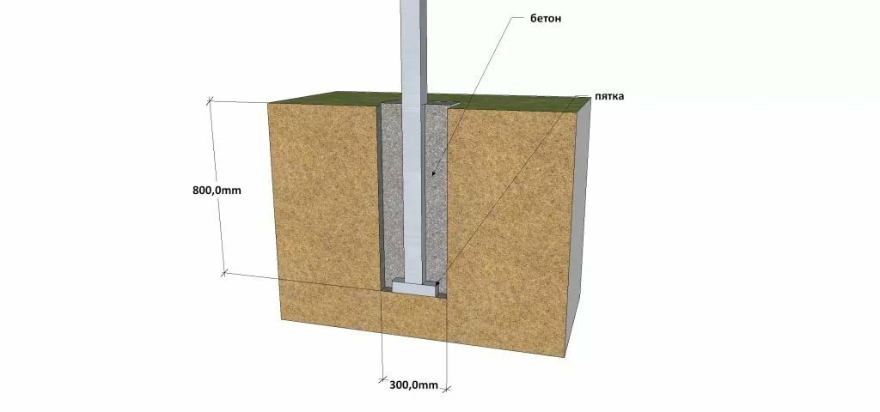

Дизайн проект благоустройства дворовой территории
по адресу: г. Луза, ул. Заводская, дом № 44-46

Общие положения.

Для проведения работ по благоустройству дворовой территории в рамках муниципальной программы «Формирование современной городской среды» на 2019-2024 г.г. на территории Лузского городского поселения (далее по тексту Программа) предлагается дворовая территория двух многоквартирных домов, расположенных по адресу: г.Луза, ул. Заводская, 44-46 на общем земельном участке (далее по тексту – дворовая территория МКД). В настоящее время дворовая территория МКД нуждается в продолжении работ по комплексному благоустройству, поскольку на указанной территории ранее в 2018 году проводились мероприятия по благоустройству дворовой территории в рамках минимального перечня. В проекте учтены все пожелания, высказанные жителями обоих многоквартирных домов в ходе проведения собраний собственников МКД. Так же принято на общем собрании решение собственников МКД об устройстве детской спортивно-игровой площадки в рамках дополнительного перечня работ с софинансированием собственниками 20 % сметной стоимости работ. В случае реализации проекта по благоустройству у жителей всех возрастных групп многоквартирного дома и всех возрастных категорий и различных социальных групп появится необходимая благоустроенная территория для полноценного отдыха и досуга. Целями и задачами проекта является создание на территории города Луза благоприятной среды для проживания населения.

Дизайн проект по благоустройству территории многоквартирного дома включает в себя:
- схему расположения многоквартирного дома и границы земельного участка,
- фото дворовой территории (визуализация предполагаемой к благоустройству территории, настоящее время);
- текстовое описание мероприятий по благоустройству;
- примерную визуализацию объектов, элементов благоустройства с текстовым описанием каждого объекта благоустройства, виды работ;
- схему планировки территории и расстановки объектов и элементов благоустройства.

Описание проекта по благоустройству дворовой территории многоквартирного дома.

- Общее описание двора.
Комфортное проживание людей напрямую зависит от состояния двора. Придомовая территория имеет уличное освещение, скамейки и урны у подъездов, но отсутствует оборудованная детская спортивно-игровая площадка.
- Описание проекта
Для решения задач и достижения поставленных целей предлагается реализовать мероприятия по благоустройству дворовых территорий в рамках дополнительного перечня работ, а именно:
- обустроить детскую спортивно-игровую площадку, что целом улучшит благоустройство двора, позволит детям и жителям дома проводить время на ней.
Цифровизация двора не предусматривается, доступность маломобильных групп во двор обеспечена, земельный участок МКД поставлен на кадастровый учет (имеется кадастровый номер 43:16:310129:4), площадь двора 8131 м2, синхронизация работ с другими программами отсутствует.

В целях реализации Программы предлагается следующий перечень работ по благоустройству дворовой территории многоквартирного дома:
1) обустроить детскую спортивно-игровую площадку (визуальный перечень игровых элементов прилагается ниже) – а именно детский столик МФ -1.35, качели КАЧ – 1.1.3, систему терников СП-1.47.4, ворота для минифутбола СП -1.56, карусель КАР -1.9, качели КАЧ 1.2 – качала-балансир «ЧИЖИК», детская шведская стенка ШС-1.4.1
Также предлагаются работы в рамках нефинансового вклада: уборка территории.

Задачи проекта:
- Сохранение и поддержание жизнеобеспечения жителей;
- Повышение уровня качества жизни населения;
- Создание условий для благополучной эксплуатации многоквартирного жилого дома и прилегающей территории;
- Формирование эстетического облика придомовой территории;
- Позволит организовать надлежащим образом жизнеобеспечение жителей;
- Сформирует эстетический облик двора;
- Позволит благополучно эксплуатировать многоквартирный дом и прилегающую к нему территорию;
- В целом повысит уровень жизни населения;
- Способствует развитию форм партнёрства между муниципальным образованием, управляющей компанией, собственниками многоквартирного дома.

Схема расположения многоквартирного дома

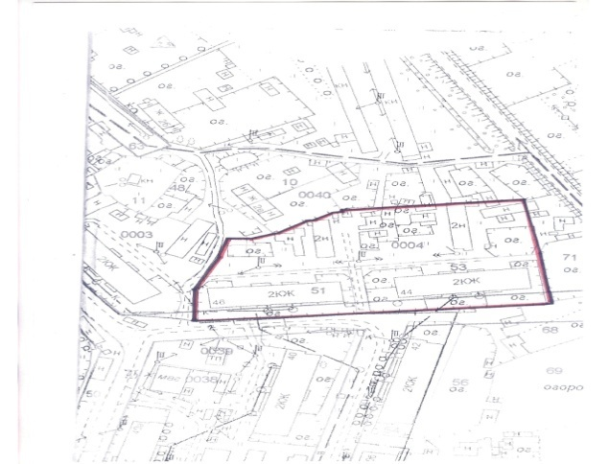

Схема расположения имеющихся МАФ, светильников
наружного освещения
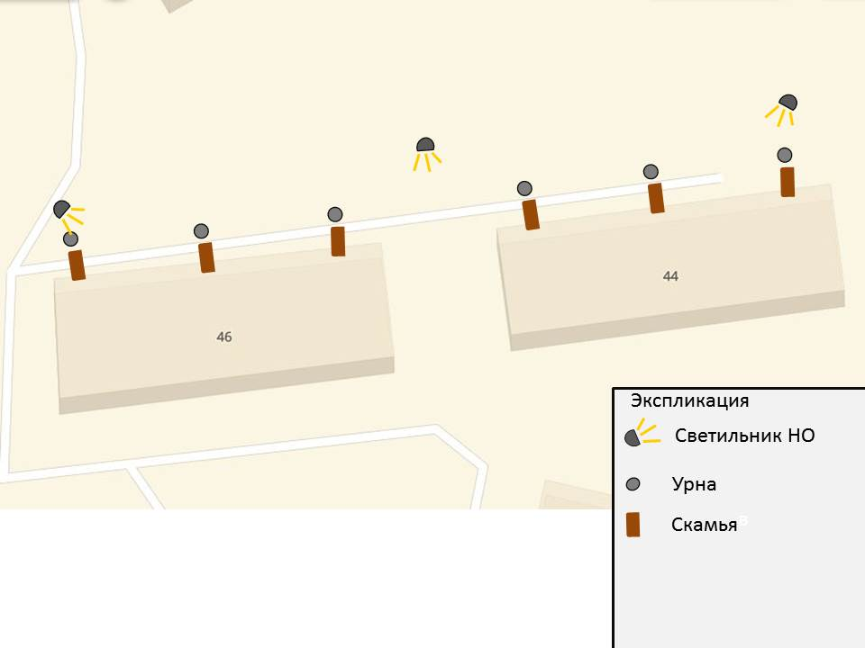

Визуализация в виде фотографии территории МКД

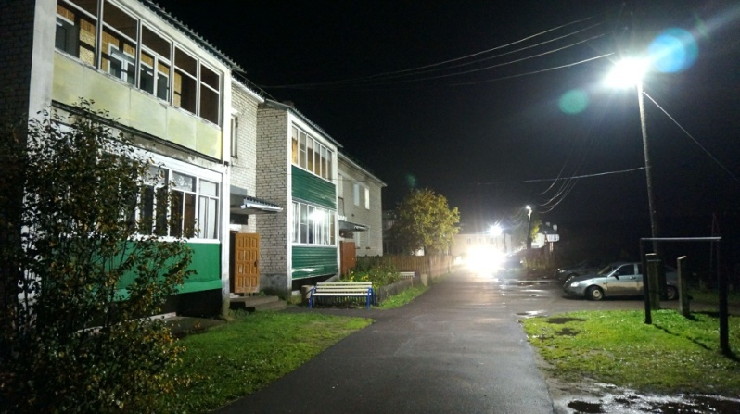

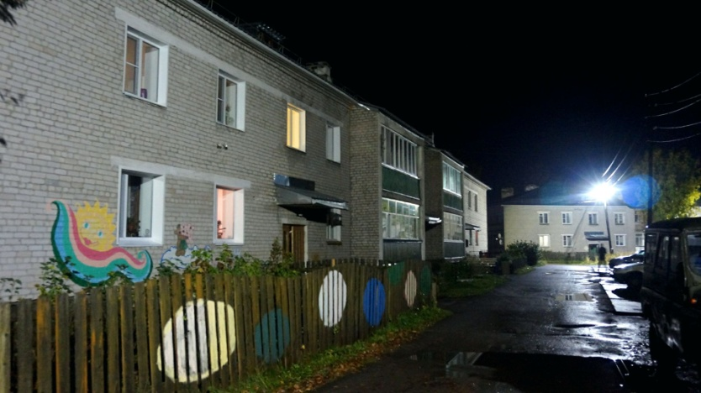

Примерная визуализация объектов и элементов благоустройства
с текстовым описанием каждого объекта и элемента благоустройства,
планируемых к размещению на дворовой территории при их комплексном благоустройстве, а так же виды работ

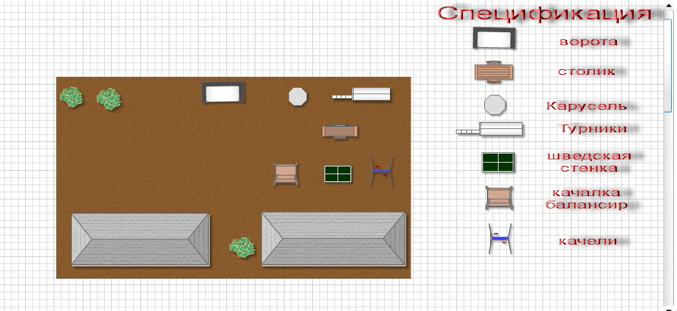

Схема расположения детской площадки (выделено желтым цветом):
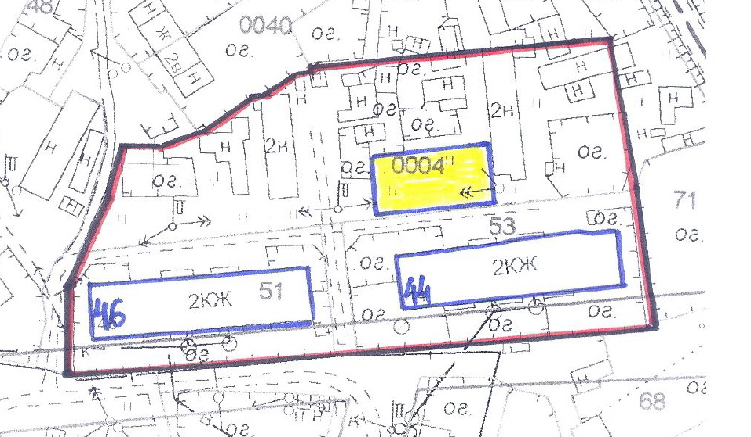

I. Дополнительный перечень (устройство детской спортивно-игровой площадки)

МФ-1.35 - Детский столик "Лучистый"
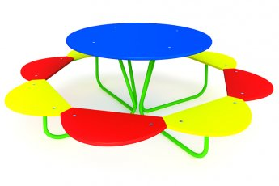

Качели КАЧ - 1.1.3

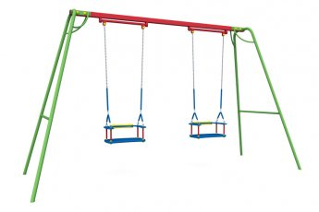

СП-1.47.4 - Система турников с лесенкой

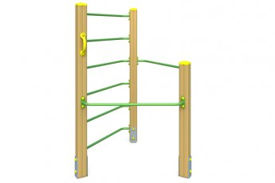

СП-1.56 - Ворота для мини-футбола

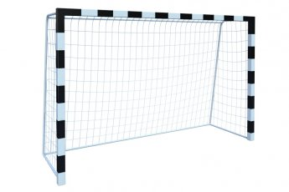

Качели. КАЧ-1.2. КАЧ-1.2 Качалка-балансир "Чижик".

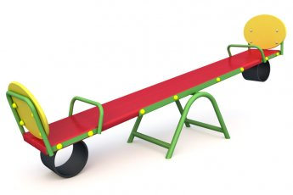

КАР-1.9 Карусель

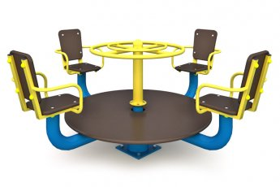

ШС-1.4.1 - Детская шведская стенка

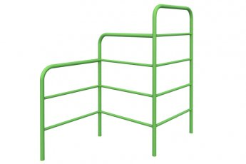

Дизайн проект благоустройства общественной территории – Парка 60-летия г. Луза по адресу: ул. Ленина

Общие положения.

К включению в муниципальную программу «Формирование современной городской среды» на 2019-2024 г.г. на территории Лузского городского поселения (далее по тексту Программа) предлагается общественная территория – Парк 60-летия г.Луза, расположенный по адресу: г. Луза, ул. Ленина (далее по тексту – общественная территория). В настоящее время общественная территория нуждается в продолжении комплексного благоустройства. На указанной территории ранее проводились работы по благоустройству в рамках проекта ППМИ. Сейчас имеется потребность в продолжении работ по ее благоустройству, цифровизации, надлежащему освещению территории. В проекте учтены все пожелания, высказанные жителями города, учтен опыт эксплуатации Парка в прошлые годы. В случае реализации проекта по благоустройству у жителей всех возрастных групп города и всех возрастных категорий и различных социальных групп появится комплексно благоустроенная территория для полноценного отдыха и досуга. Целями и задачами проекта является создание на территории города Луза благоприятной среды для жизни населения.

Дизайн проект по благоустройству общественной территории включает в себя:
- схему расположения территории и границы земельного участка,
- фото общественной территории (визуализация предполагаемой к благоустройству территории, настоящее время);
- текстовое описание мероприятий по благоустройству;
- примерную визуализацию территории, объектов, элементов благоустройства с текстовым описанием каждого объекта благоустройства, виды работ;
- схему планировки территории и расстановки объектов и элементов благоустройства.

Описание проекта по благоустройству общественной территории.

- Общее описание территории.
Комфортное городская среда напрямую зависит от состояния общественных территорий. В целом территория частично обустроена, но не функционирует наружное освещение, есть видеонаблюдение, нет спортивных элементов, не достаточно игровых и детских элементов. Доступность маломобильных групп обеспечена, земельный участок поставлен на кадастровый учет (имеется кадастровый номер 43:16:310116:102), площадь парка 1648 м2. синхронизация работ с другими программами отсутствует.

- Описание проекта
Для решения задач и достижения поставленных целей предлагается реализовать мероприятия по благоустройству дворовых территорий, а именно:
- покраска металлического ограждения по периметру парка
- осуществить монтаж детского игрового комплекса, спортивных тренажеров,
- предусмотреть устройство паркового освещения,
- установить дополнительно скамейку со спинками,
- установить малые архитектурные формы - бетонные урны с бетонным основанием,

В целях реализации Программы предлагается следующий перечень работ по благоустройству территории:

1) установка 3 (трех) детских игровых комплексов – кубит, обезьяньи ветки, канатный лабиринт пирамида
2) установка 7 (семи) урн бетонных «мытый бетон» с бетонным основанием
3) установка 7 (семи) скамеек «мытый бетон»
4) установка 8 (восьми) парковых светильников
5) покраска металлического ограждения по периметру парка

Задачи проекта

- Сохранение и поддержание комфортной среды;
- Повышение уровня качества жизни и отдыха населения;
- Создание условий для благополучной эксплуатации общественных территории;
- Формирование эстетического облика территории города;

Результаты проекта

Реализация проекта:
- Позволит организовать надлежащим образом жизнеобеспечение жителей;
- Сформирует эстетический облик микрорайона;
- Позволит благополучно эксплуатировать детскую спортивно-игровую площадку;
- В целом повысит уровень жизни населения;
- Обеспечить безопасность граждан.

Схема расположения площадки
и границы земельного участка

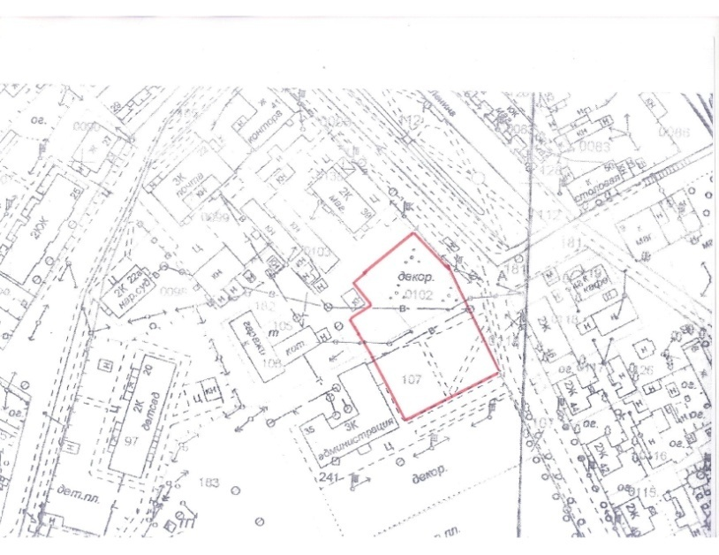

Визуализация в виде фотографии предполагаемой к благоустройству территории (настоящее время)

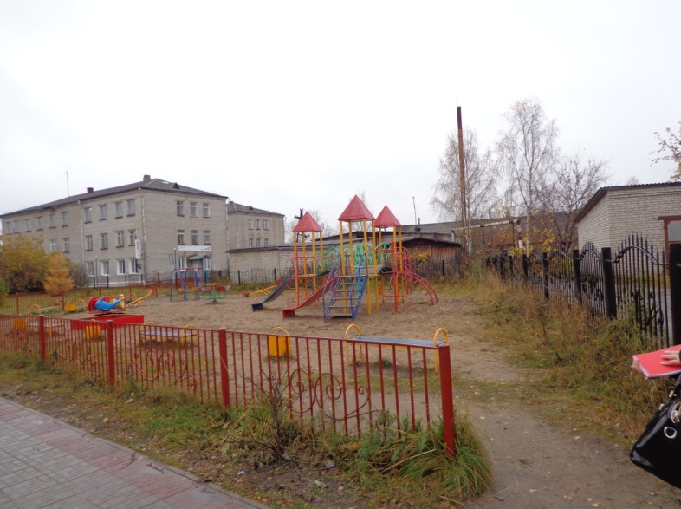

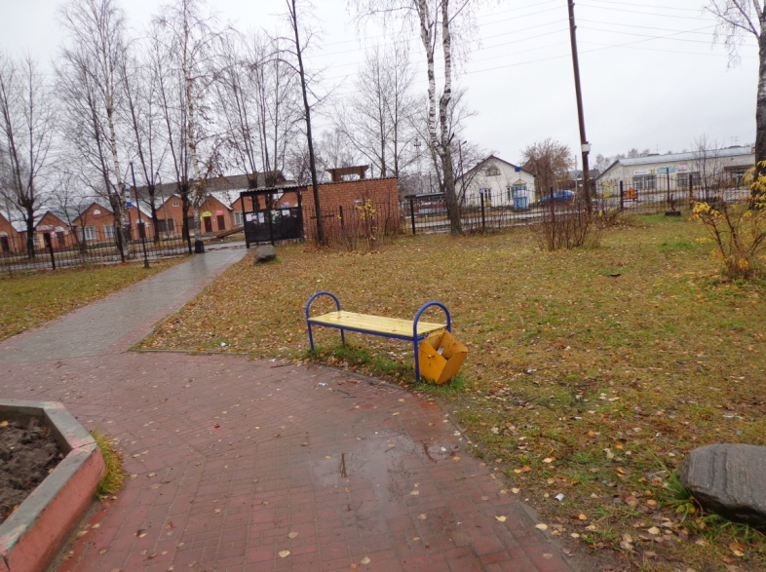

Примерная визуализация объектов и элементов благоустройства
с текстовым описанием каждого объекта и элемента благоустройства,
планируемых к размещению на дворовой территории при их комплексном благоустройстве, а так же виды работ

Урна

- Урна бетонная «мытый бетон» без вставок

Характеристики: | Размер 40*400 мм  Высота=600  Вес 90 кг

Основание из бетона (площадка) под урну размером 600*600 м, толщиной 150 мм, бетон М200, армирование сеткой, арматура диаметр 3 мм, размер ячейки 100*100 мм.
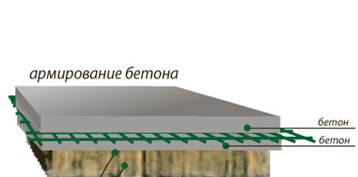

Игровые комплексы:

Канатный лабиринт пирамида
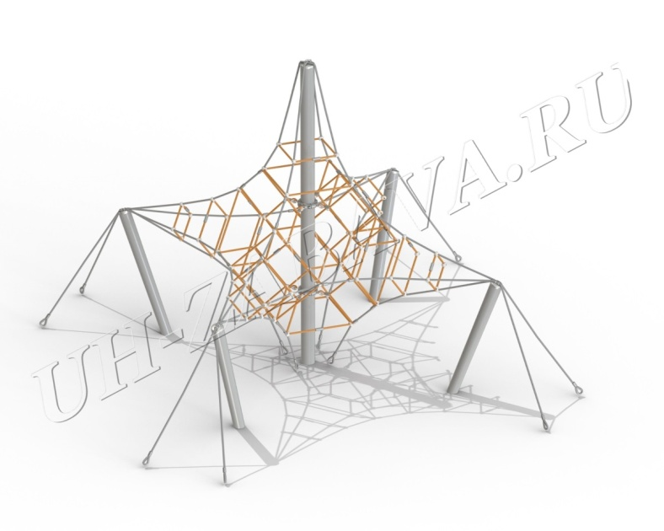
Кубит
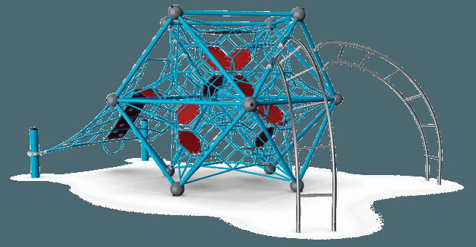

Обезьяньи ветки
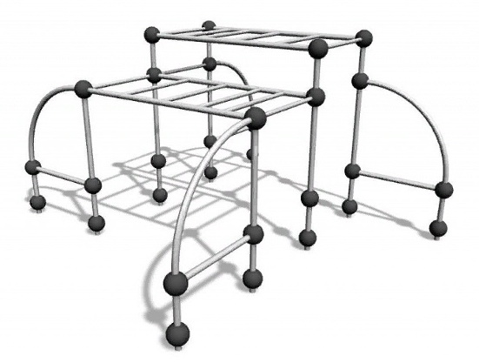

Схема планировки территории и расстановки объектов и элементов благоустройства с экспликацией

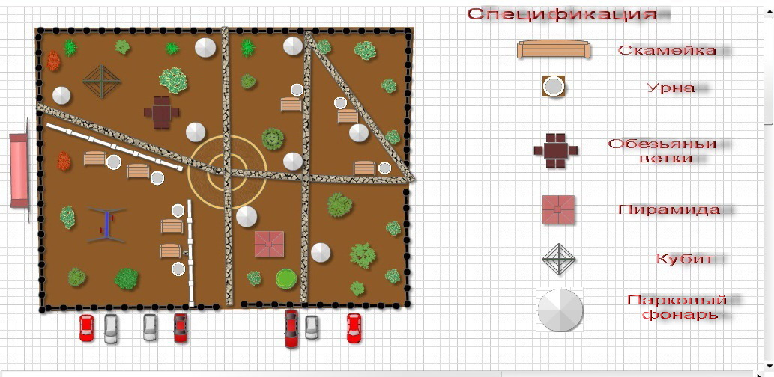

Дизайн проект благоустройства общественной территории
(места массового отдыха населения) - Парк культуры и отдыха
г.Луза, улица Добролюбова

Общие положения.

К включению в муниципальную программу «Формирование современной городской среды» на 2019-2024 г.г. на территории Лузского городского поселения (далее по тексту Программа) предлагается общественная территория (место массового отдыха населения) – Парк культуры и отдыха г.Луза, расположенный по адресу: г.Луза, улица Добролюбова (далее по тексту – территория). В настоящее время территория нуждается в продолжении работ по комплексному благоустройству. На указанной территории в течение нескольких лет проводятся работы по ее благоустройству. В 2016 году проводились мероприятия по реализации проекта поддержки местных инициатив, в 2018-2019 г.г. территория частично благоустроена в рамках проекта «Формирование современной городской среды», имеется потребность в продолжении работ по ее благоустройству, а именно установка в Парке спортивных и детских игровых элементов. В проекте учтены все пожелания, высказанные жителями города Луза, т.к. данный Парк является местом притяжения горожан. В случае реализации проекта по благоустройству у жителей всех возрастных групп и всех возрастных категорий и различных социальных групп появится необходимая благоустроенная территория для полноценного отдыха и досуга, в т.ч. занятием спортом и активным образом жизни. Целями и задачами проекта является создание на территории города Луза благоприятной среды для отдыха населения.

Дизайн проект по благоустройству общественной территории включает в себя:
- схему расположения территории и границы земельного участка,
- фото общественной территории (визуализация предполагаемой к благоустройству территории, настоящее время);
- текстовое описание мероприятий по благоустройству;
- примерную визуализацию территории, объектов, элементов благоустройства с текстовым описанием каждого объекта благоустройства, виды работ;
- схему планировки территории и расстановки объектов и элементов благоустройства.

Описание проекта по благоустройству общественной территории.

Общее описание территории.
Комфортное городская среда напрямую зависит от состояния общественных территорий. В целом территория частично обустроена, в 2019 -2020 годах, обустроена центральная аллея парка, установлены скамейки, урны, видеонаблюдение, парковые фонари, наружное освещение, построен спортивный корт. Отсутствуют другие спортивные элементы и игровое детское оборудование. Доступность маломобильных групп обеспечена, земельный участок поставлен на кадастровый учет (имеется кадастровый номер 43:16:310113), площадь парка 12960 м2. Синхронизация работ с другими программами отсутствует.

Описание проекта
Для решения задач и достижения поставленных целей предлагается реализовать мероприятия по благоустройству территории, а именно:
- осуществить строительство площадки для скейта (установка рампы),
- установить дополнительно скамейки со спинками,
- установить малые архитектурные формы - бетонные урны, предусмотреть бетонное основание под урну (площадку)
- установка спортивных тренажеров, элементов паркура
- устройство ограждения спортивной зоны парка,
- установка детских игровых элементов и комплексов,
- установка беседки для отдыха,
- установка качелей,

В целях реализации Программы предлагается следующий перечень работ по благоустройству территории:

1) устройство скейт площадки (установка рампы)
2) установка 4 (четырех) скамеек;
3) установка 4 (четырех) урн с бетонным основанием под урну (площадку)
4) установка 5 спортивных тренажеров,
5) установка детских игровых элементов – канатный лабиринт, пирамида
6) монтаж элементов паркура
7) монтаж тросовой конструкции
8) установить стол для тенниса уличного
9) монтаж металлического ограждения спортивной зоны и автопарковки
10) установка качелей круговых К35Д
11) установка детского игрового комплекса ГН-2300 «Индастриал»
12) установка беседки металлической 6-угольной

Задачи проекта

- Сохранение и поддержание комфортной среды;
- Повышение уровня качества жизни и отдыха населения;
- Создание условий для благополучной эксплуатации общественных территории и мест массового отдыха населения;
- Формирование эстетического облика территории города;
- Обеспечить безопасность граждан и сохранность имущества.

Результаты проекта

Реализация проекта:
- Позволит организовать надлежащим образом жизнеобеспечение жителей;
- Сформирует эстетический облик Парка и микрорайона в целом;
- Позволит использовать Парк для полноценного отдыха населения,
- В целом повысит уровень жизни населения;
- Позволит организовать спортивные мероприятия,
- Усилит общественную безопасность.

Схема расположения площадки
и границы земельного участка

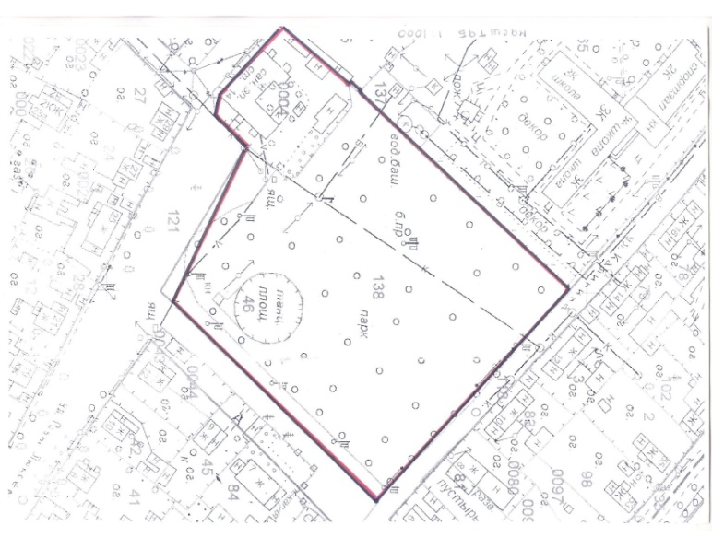

Визуализация в виде фотографии предполагаемой к благоустройству территории (настоящее время)

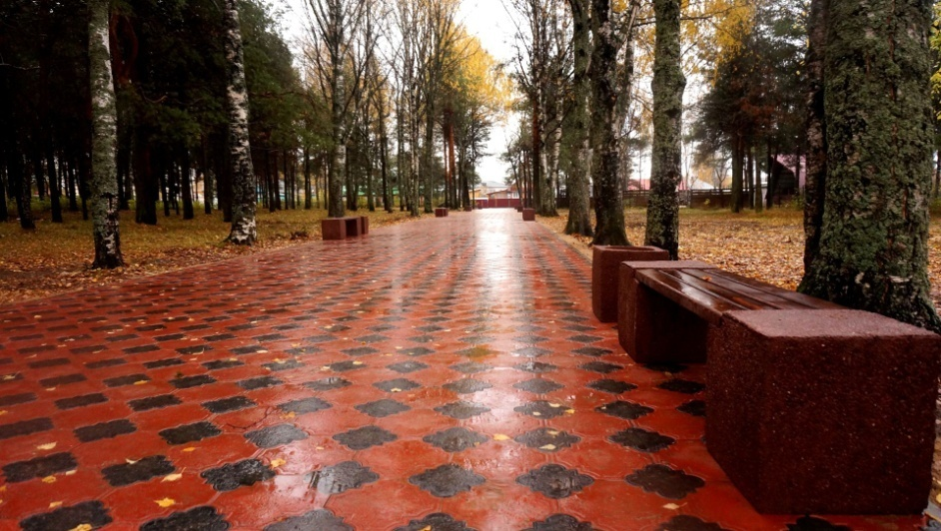

Примерная визуализация объектов и элементов благоустройства
с текстовым описанием каждого объекта и элемента благоустройства,
планируемых к размещению на дворовой территории при их комплексном благоустройстве, а так же виды работ

Установка скамейки и урны

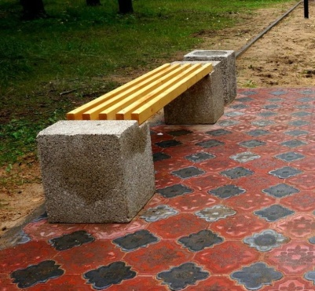 | Скамейка куб мытый бетон Вес 200 кг -1 шт Баз.цена=8900/1,2/7,34=1010,44
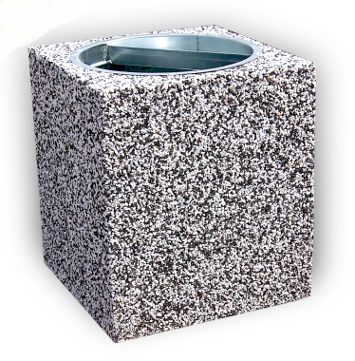 | Урна мытый бетон  Без вставки  Вес 90 кг -1шт  Высота 600 м  Размер 400*400 мм

Основание из бетона (площадка) под урну размером 600*600 м, толщиной 150 мм, бетон М200, армирование сеткой, арматура диаметр 3 мм, размер ячейки 100*100 мм

Ограждение металлическое
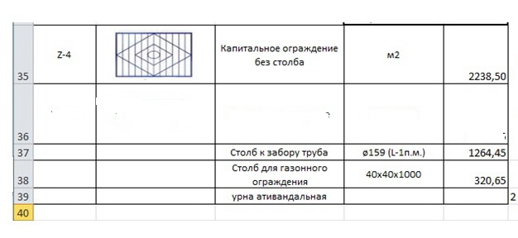

Схема установки ограждения:
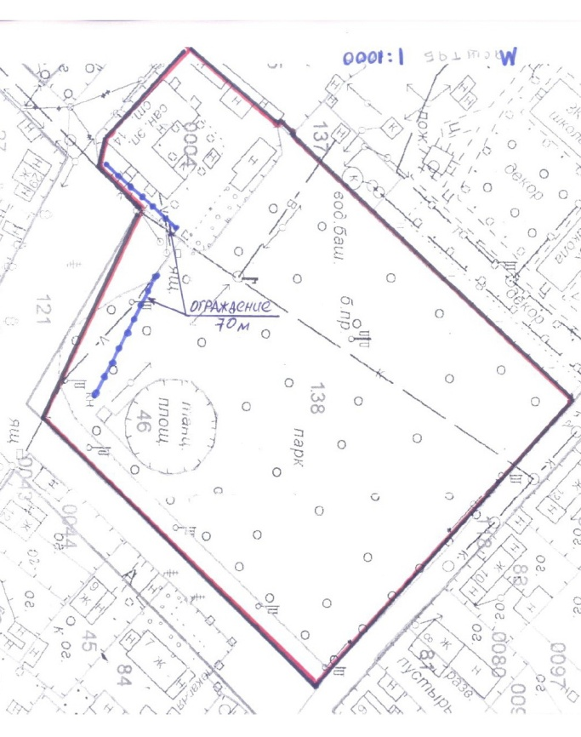
Узел установки стоек ограждения:

Установка спортивных тренажеров (перечень элементов)

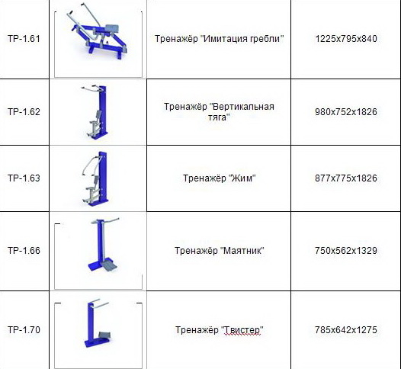

Элементы скейт-парка (рампа)

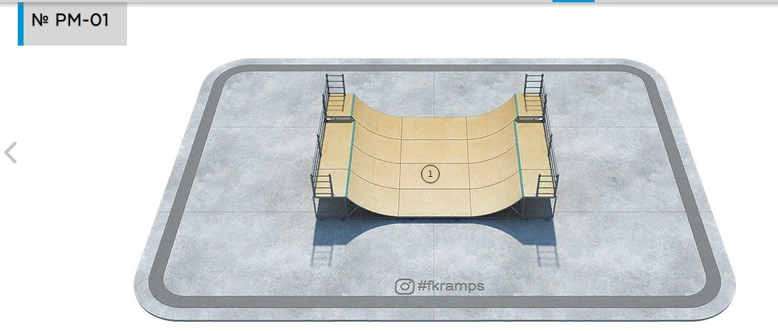
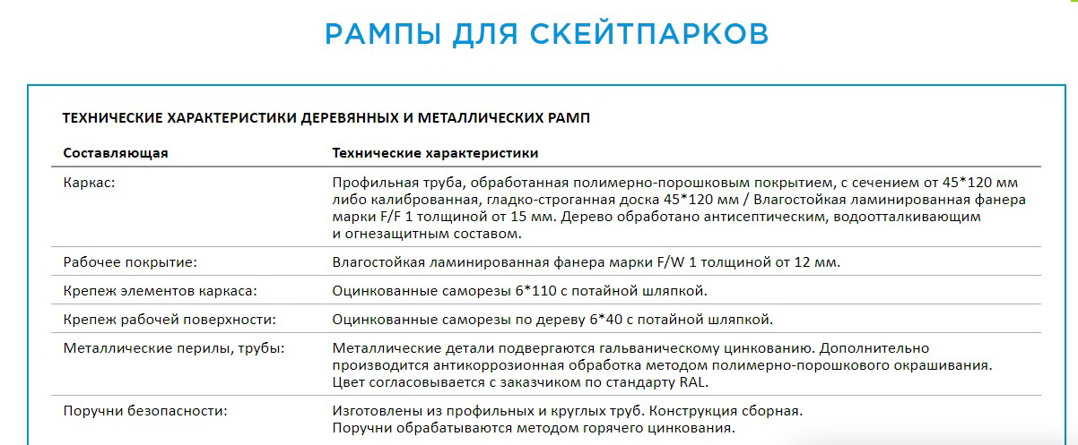
Теннисный стол
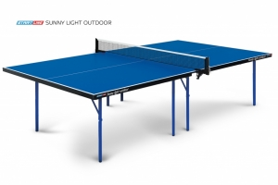

Узел установки стоек (ножек) стола:

Паркур
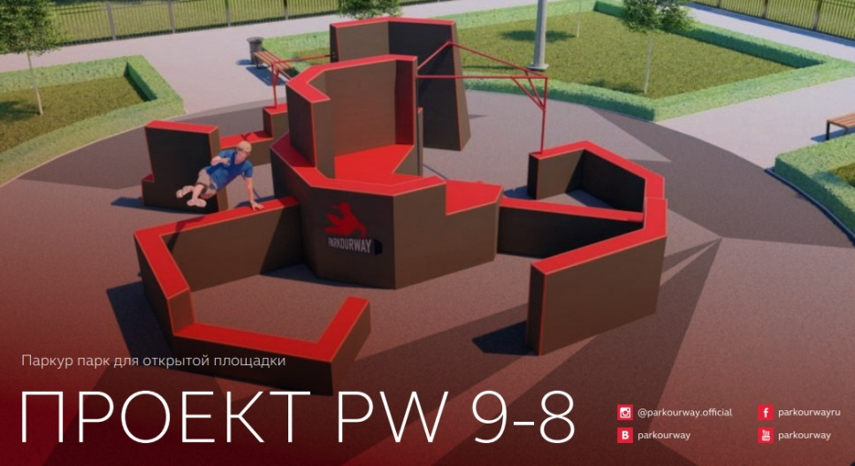

Беседка

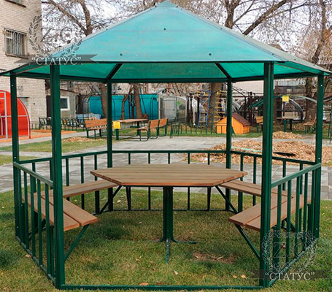

Тросовая конструкция
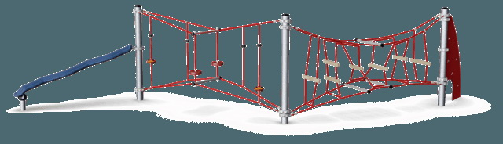

Игровой комплекс « ГН-2300 Industrial»
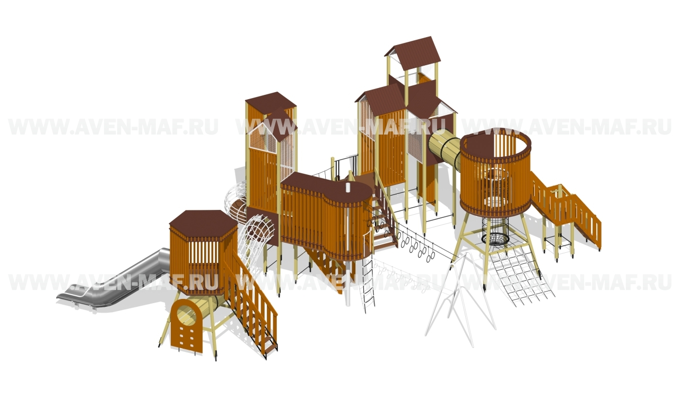
Круговые качели К35 д
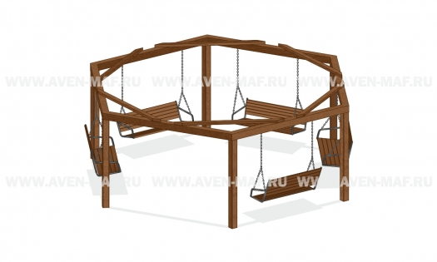

3D визуализация Парка культуры и отдыха

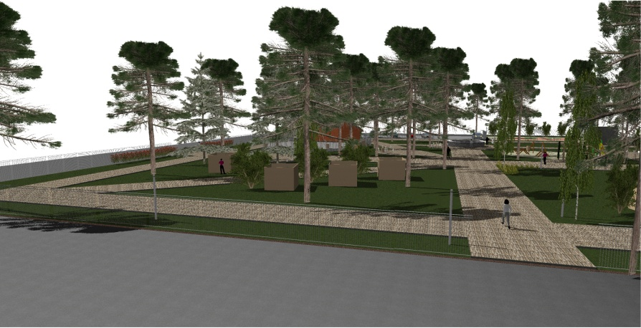

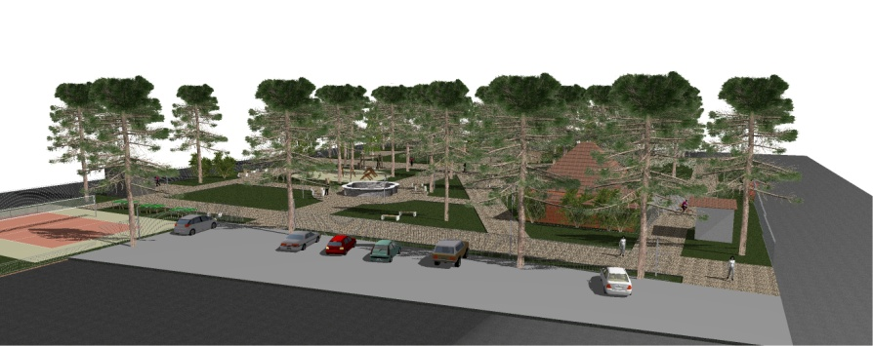

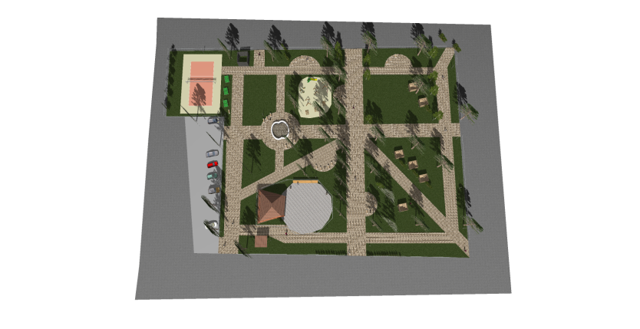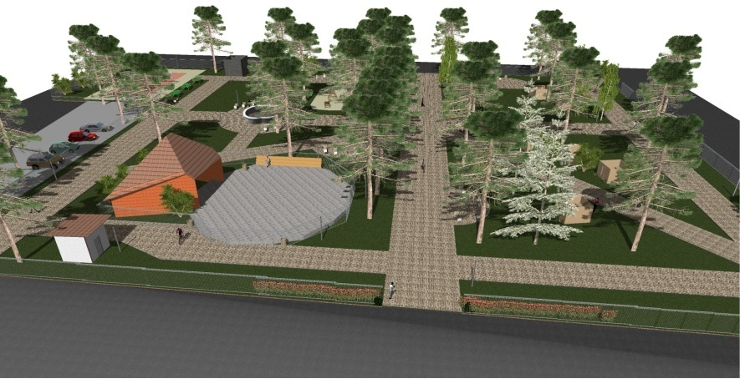

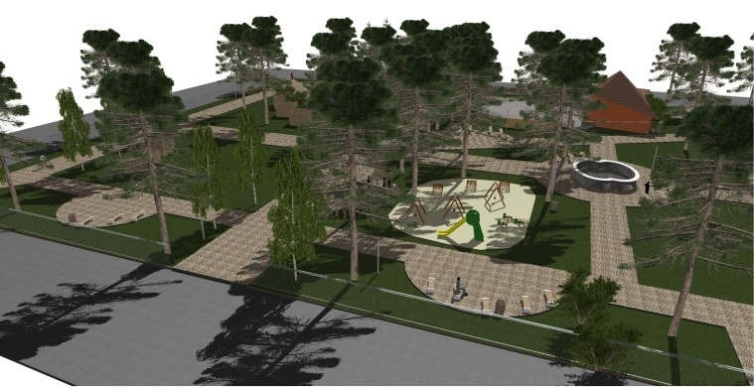

Схема планировки территории и расстановки объектов и элементов благоустройства с экспликацией

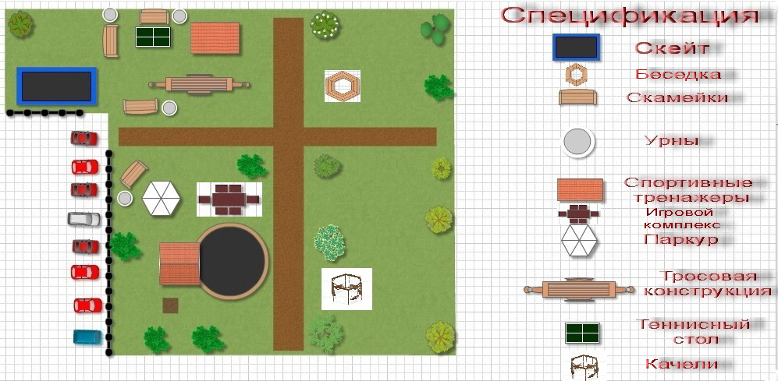

Дизайн проект благоустройства общественной территории - площадь у магазина "Универмаг" г. Луза, ул. В.Козлова

Общие положения.

К включению в муниципальную программу «Формирование современной городской среды» на 2019-2024 г.г. на территории Лузского городского поселения (далее по тексту Программа) предлагается общественная территория - площадь у магазина "Универмаг" г. Луза, ул. В.Козлова (далее по тексту – общественная территория). В настоящее время общественная территория нуждается в продолжении комплексного благоустройства. На указанной территории в течение 3 лет проводятся работы по ее благоустройству. В 2018-2020 г.г. годах территория частично благоустроена в рамках проекта «Формирование современной городской среды», имеется потребность в продолжении работ по ее благоустройству. В проекте учтены все пожелания, высказанные жителями микрорайона и города в целом. В случае реализации проекта по благоустройству у жителей всех возрастных групп многоквартирного дома и всех возрастных категорий и различных социальных групп появится необходимая благоустроенная территория для полноценного отдыха и досуга. Целями и задачами проекта является создание на территории города Луза благоприятной среды для отдыха населения.

Дизайн проект по благоустройству общественной территории включает в себя:
- схему расположения территории и границы земельного участка,
- фото общественной территории (визуализация предполагаемой к благоустройству территории, настоящее время);
- текстовое описание мероприятий по благоустройству;
- примерную визуализацию территории, объектов, элементов благоустройства с текстовым описанием каждого объекта благоустройства, виды работ;
- схему планировки территории и расстановки объектов и элементов благоустройства.

Описание проекта по благоустройству общественной территории.

Общее описание территории.
Комфортное городская среда напрямую зависит от состояния общественных территорий. В целом территория частично обустроена, в 2018-2019 г.г. году установлено парковое наружное освещение, установлен забор, произведено строительство сцены для выступлений, установлено видеонаблюдение, выполнен дренаж территории с установкой водосборных колодцев. Доступность маломобильных групп обеспечена, имеется пандус, земельный участок поставлен на кадастровый учет (имеется кадастровый номер 43:16:310126), площадь площадки 3072 м2. Синхронизация работ с другими программами отсутствует.

Описание проекта
Для решения задач и достижения поставленных целей предлагается реализовать мероприятия по благоустройству территории, а именно:
- установить скамейки со спинками,
- установить малые архитектурные формы - бетонные урны,
- устройство пешеходной дорожки (ширина 3 м и ширина 2 м) с бетонными бордюрами, 3 м – направление с севера на юг, начало у ступеней бетонной лестницы и пандуса, окончание у ограждения южного входа, 2 м- начало у полукруга примыкающего к сцене, окончание не доходя 1 метр до западного ограждения.
- установку детских игровых комплексов
- установка беседки

В целях реализации Программы предлагается следующий перечень работ по благоустройству территории:

- установить 5 (пять) скамеек со спинками,
- установить 5 (пять) бетонных урн,
- устройство пешеходной дорожки из тротуарной плитки с бордюрами (Бордюр тротуарный 1000*210*80), (плитка фигурная тротуарная, цветная «Клевер» красная с серыми вставками) толщина 45 мм, на пересечении дорожек круг диаметром 5 м, у сцены полукруг (сегмент) шириной 6 м примыкающий к ступеням сцены с хордой 2 м. Общая площадь покрытия плиткой – 133 м2.

- установку детского игровых комплексов: паркур- 4, и подвесной мостик

Задачи проекта
- Сохранение и поддержание комфортной среды;
- Повышение уровня качества жизни и отдыха населения;
- Создание условий для благополучной эксплуатации общественных территории;
- Формирование эстетического облика территории города;

Результаты проекта

Реализация проекта:
- Позволит организовать надлежащим образом жизнеобеспечение жителей;
- Сформирует эстетический облик микрорайона;
- Позволит благополучно эксплуатировать детскую спортивно-игровую площадку;
- В целом повысит уровень жизни населения;

Схема расположения площадки
и границы земельного участка

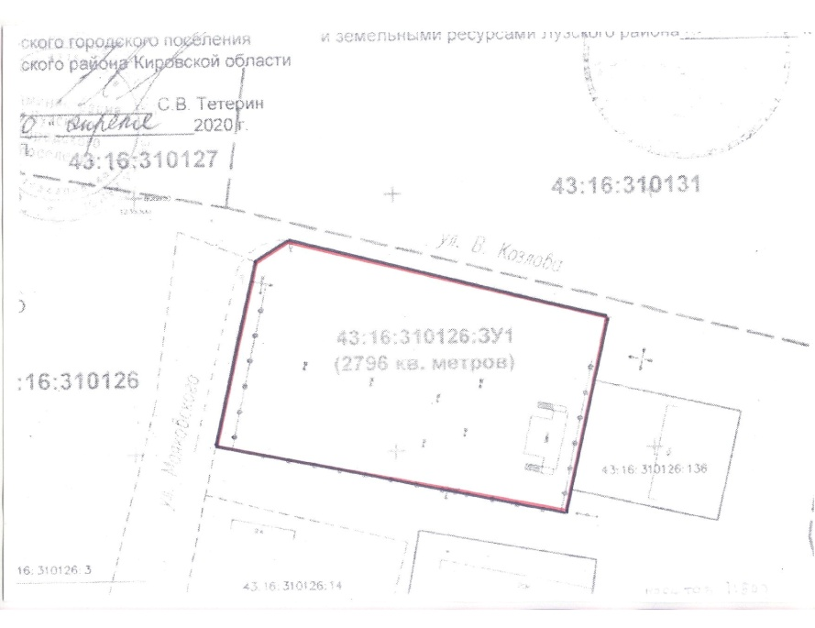

Визуализация в виде фотографии предполагаемой к благоустройству территории (настоящее время)

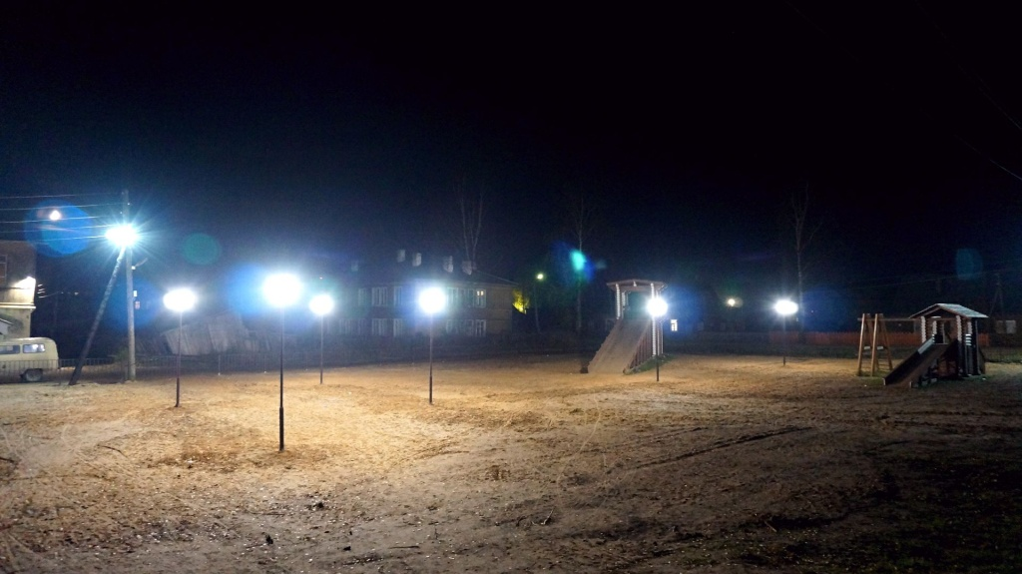

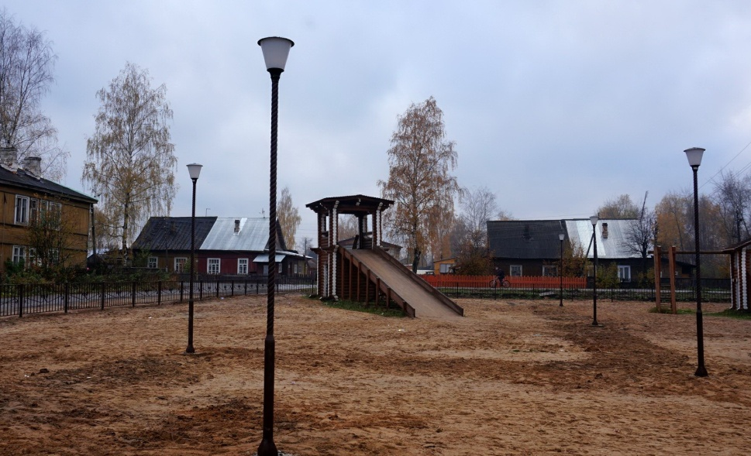

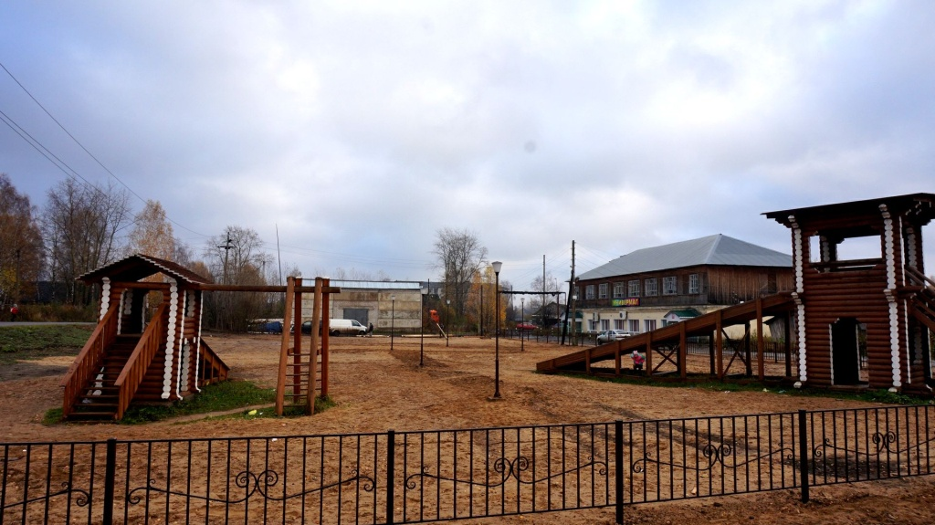

Примерная визуализация объектов и элементов благоустройства
с текстовым описанием каждого объекта и элемента благоустройства,
планируемых к размещению на дворовой территории при их комплексном благоустройстве, а так же виды работ

Установка скамейки и урны

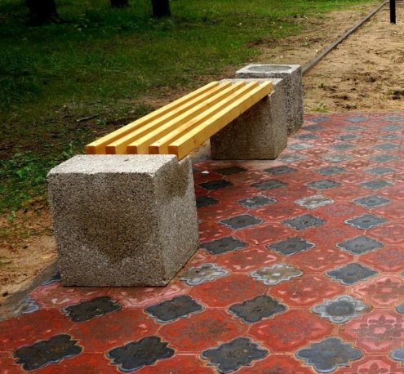 | Скамейка куб мытый бетон Вес 200 кг -1 шт Баз.цена=8900/1,2/7,34=1010,44
 | Урна мытый бетон Вес 90 кг -1шт Баз.цена=4500/1,2/7,34=510,90

Игровой комплекс

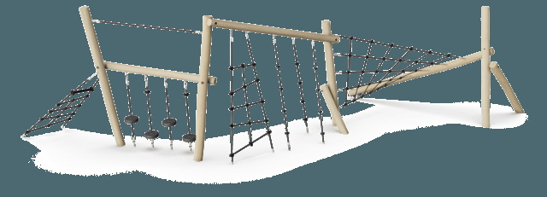

Игровой элемент подвесной мост
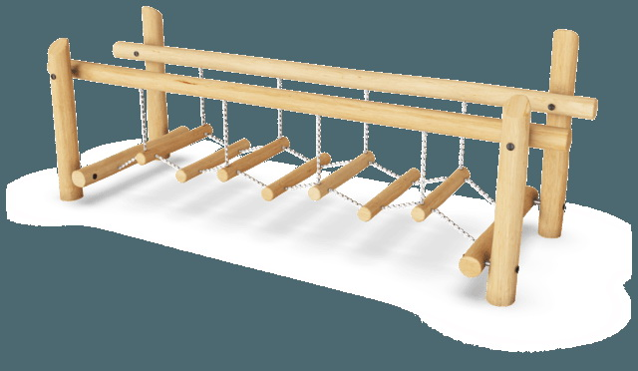

Пешеходная дорожка из тротуарной плитки цвет красный и серый с бетонными бордюрами
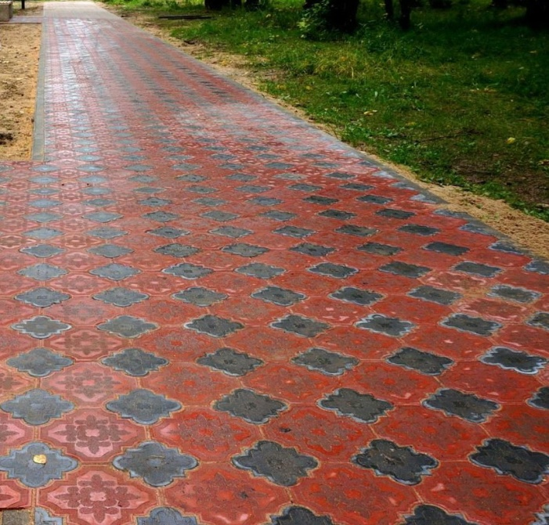

Разбивочный чертеж пешеходных дорожек
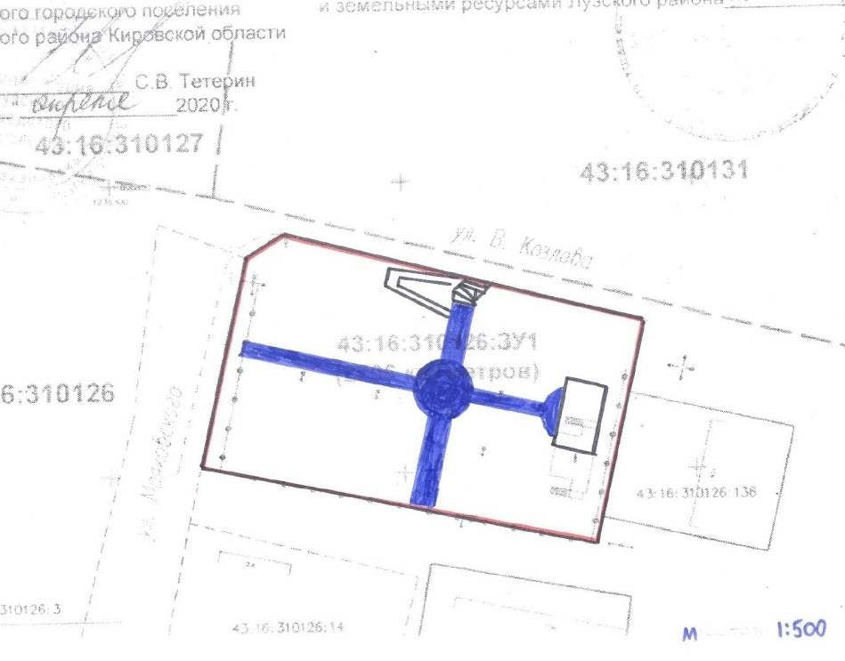

Конструктивный разрез пешеходной дорожки
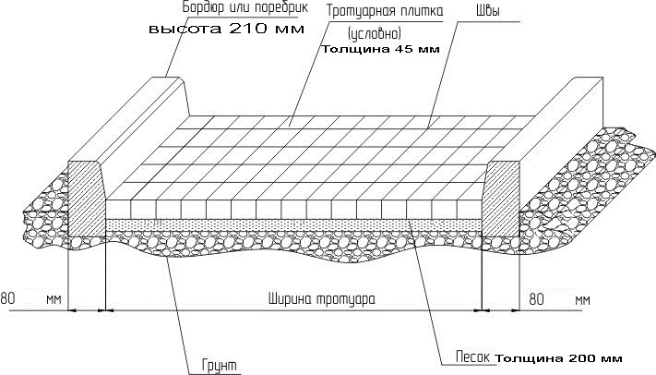

3D визуализация игровой части общественной территории

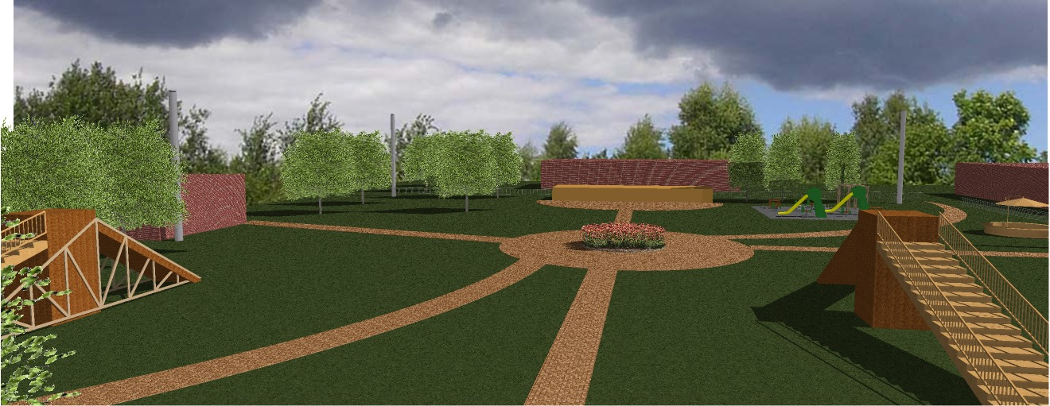

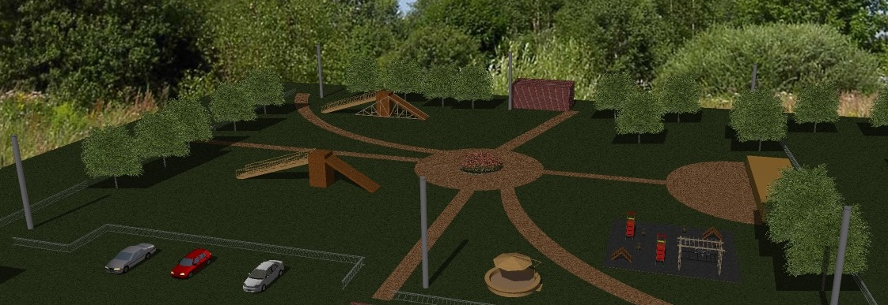

Схема планировки территории и расстановки объектов и элементов благоустройства с экспликацией

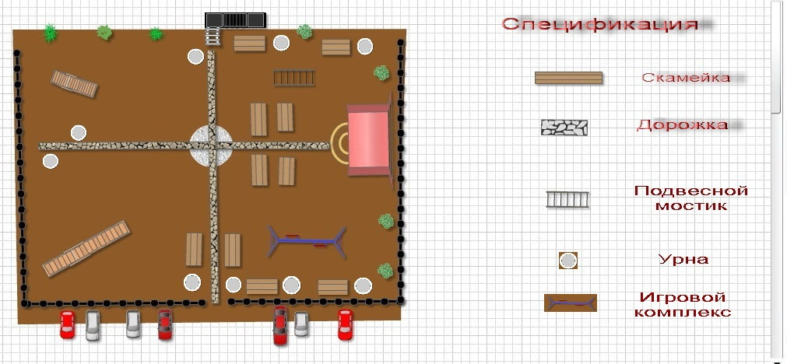

Дизайн проект благоустройства общественной территории – Парка ветеранов г. Луза по адресу: ул. Ленина

Общие положения.

К включению в муниципальную программу «Формирование современной городской среды» на 2019-2024 г.г. на территории Лузского городского поселения (далее по тексту Программа) предлагается общественная территория – парк Ветеранов, расположенный по адресу: г. Луза, ул. Ленина (далее по тексту – общественная территория). В настоящее время общественная территория нуждается в комплексном благоустройстве. На указанной территории не проводились работы по благоустройству. В 2019 году территория частично благоустроена - установлена новая контейнерная площадка, произведена вырубка аварийных деревьев. Имеется потребность в продолжении работ по его благоустройству. В проекте учтены все пожелания, высказанные жителями микрорайона. В случае реализации проекта по благоустройству у жителей всех возрастных групп многоквартирного дома и всех возрастных категорий и различных социальных групп появится необходимая благоустроенная территория для полноценного отдыха и досуга. Целями и задачами проекта является создание на территории города Луза благоприятной среды для отдыха населения.

Дизайн проект по благоустройству общественной территории включает в себя:
- схему расположения территории и границы земельного участка,
- фото общественной территории (визуализация предполагаемой к благоустройству территории, настоящее время);
- текстовое описание мероприятий по благоустройству;
- примерную визуализацию территории, объектов, элементов благоустройства с текстовым описанием каждого объекта благоустройства, виды работ;
- схему планировки территории и расстановки объектов и элементов благоустройства.

Описание проекта по благоустройству общественной территории.

Общее описание территории.
Комфортное городская среда напрямую зависит от состояния общественных территорий. В целом территория практически не обустроена, есть наружное освещение по периметру парка, но внутри парка отсутствуют парковые фонари, нет спортивных и детских игровых элементов, не обустроено место отдыха, не достаточно скамеек и МАФ, автопарковка рядом с парком не обустроена. Доступность маломобильных групп обеспечена, земельный участок поставлен на кадастровый учет (имеется кадастровый номер 43:16:310115), площадь парка 1739 м2. Синхронизация работ с другими программами отсутствует.

Описание проекта
Для решения задач и достижения поставленных целей предлагается реализовать мероприятия по благоустройству территорий, а именно:
- осуществить монтаж детского игрового комплекса, спортивных тренажеров,
- установить беседку для отдыха жителей,
- обустроить автопарковку,
- обустроить пешеходные дорожки,
-установить качели,
-установить спортивнее и детские игровые элементы.

В целях реализации Программы предлагается следующий перечень работ по благоустройству территории:

1) установка детского игрового и спортивного оборудования (описание и фото прилагается ниже),
2) монтаж металлического ограждения с покраской длиной 130 м,
3) установка спортивного комплекса оборудования (описание и фото прилагается ниже),
4) установка 5 (пяти) спортивных тренажеров оборудования (описание и фото прилагается ниже),
5) обустроить автопарковку (отсыпка щебнем),
6) обустроить пешеходные дорожки из тротуарной плитки с бетонными бордюрами (бордюр тротуарный 1000*210*80), (плитка фигурная тротуарная, цветная «Клевер» красная с серыми вставками) толщина 45 мм, шириной 2 м со входа с южной стороны парка длиной 20 м, диагональная дорожка длиной 60 м шириной 1,5 м. Общая площадь покрытия плиткой – 130 м2.
7) установить металлическую беседку в виде шестиугольника для отдыха (оборудования (описание и фото прилагается ниже)
8) установка качелей кач 1.3

Задачи проекта

- Сохранение и поддержание комфортной среды;
- Повышение уровня качества жизни и отдыха населения;
- Создание условий для благополучной эксплуатации общественных территории;
- Формирование эстетического облика территории города;

Результаты проекта

Реализация проекта:
- Позволит организовать надлежащим образом жизнеобеспечение жителей;
- Сформирует эстетический облик микрорайона;
- Позволит благополучно эксплуатировать элементы Парка;
- В целом повысит уровень жизни населения;
- Повысит безопасность граждан.

Схема расположения площадки
и границы земельного участка

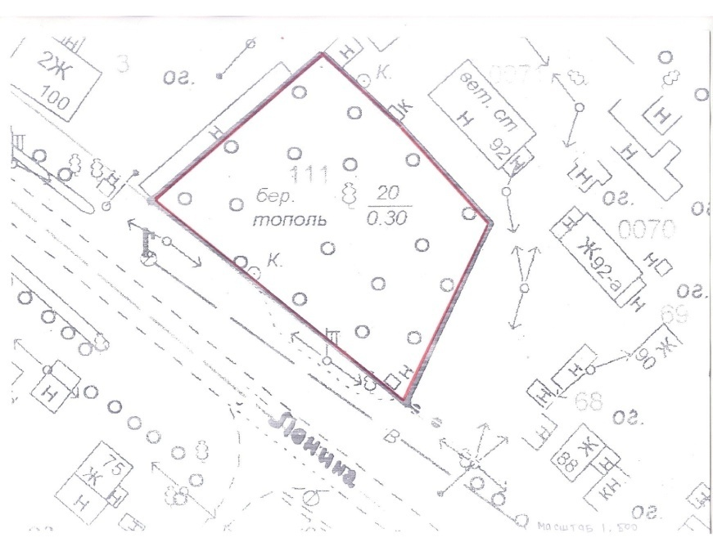

Визуализация в виде фотографии предполагаемой к благоустройству территории (настоящее время)

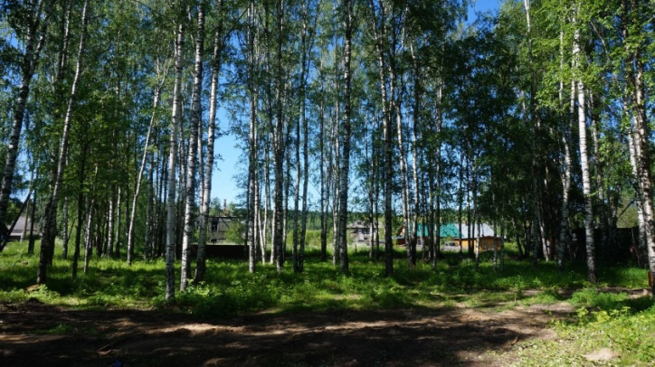

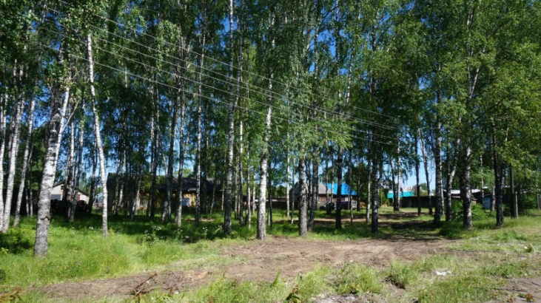

Примерная визуализация объектов и элементов благоустройства
с текстовым описанием каждого объекта и элемента благоустройства,
планируемых к размещению на дворовой территории при их комплексном благоустройстве, а так же виды работ

- Ограждение металлическое
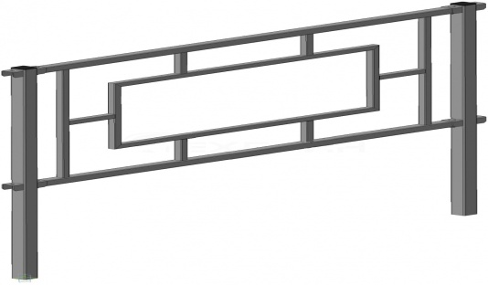Сборное со стойками 40*40

Разбивочный чертеж ограждения и пешеходных дорожек

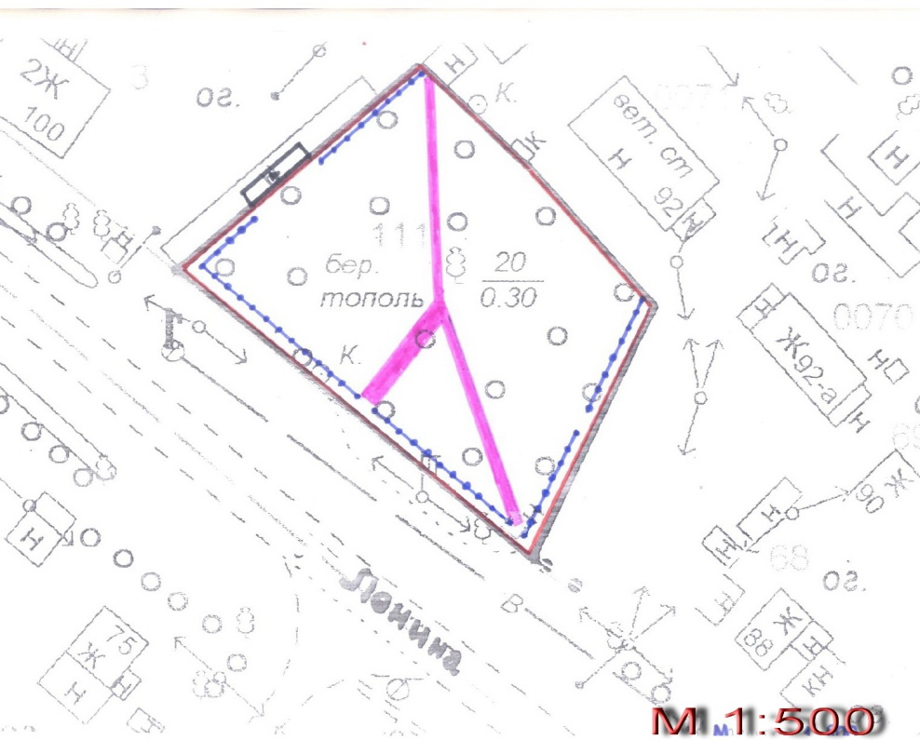

Пешеходная дорожка из тротуарной плитки цвет красный и серый с бетонными бордюрами

Конструктивный разрез пешеходной дорожки

Игровой комплекс
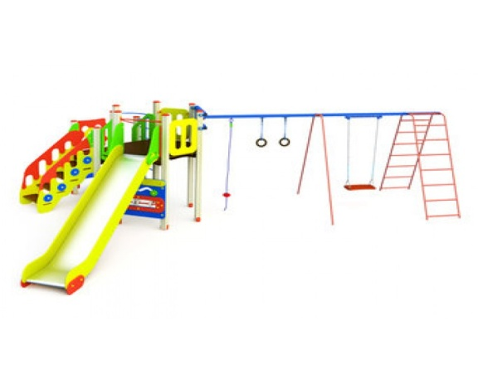

Карусель «Кувшинка»

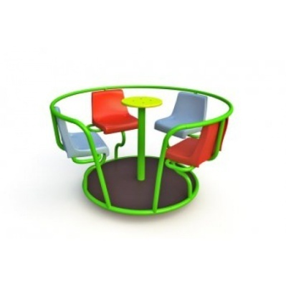

Тренажеры

Беседка

Спортивный комплекс

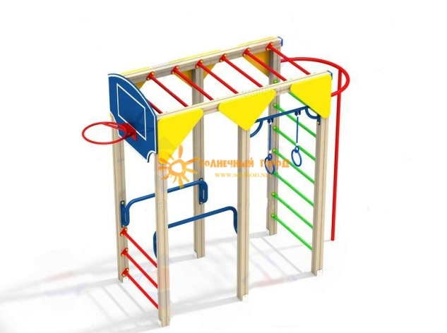

Качели КАЧ 1.3

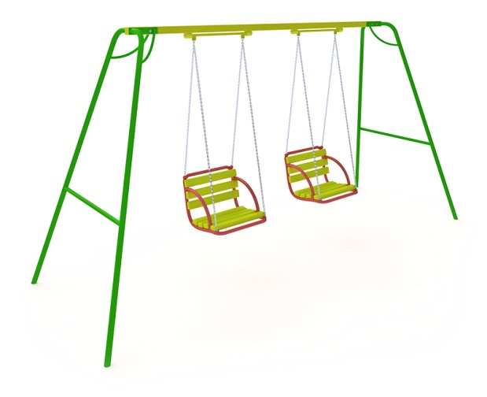
Подвесной мост
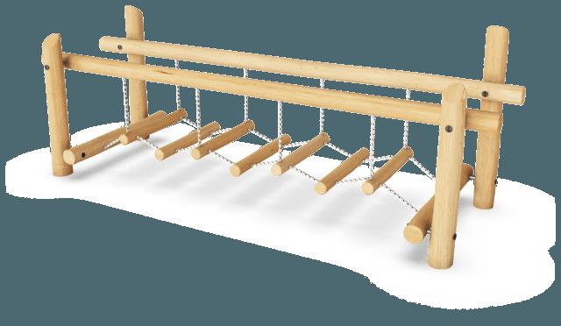

Обезьяньи ветки
Схема планировки территории и расстановки объектов и элементов благоустройства с экспликацией

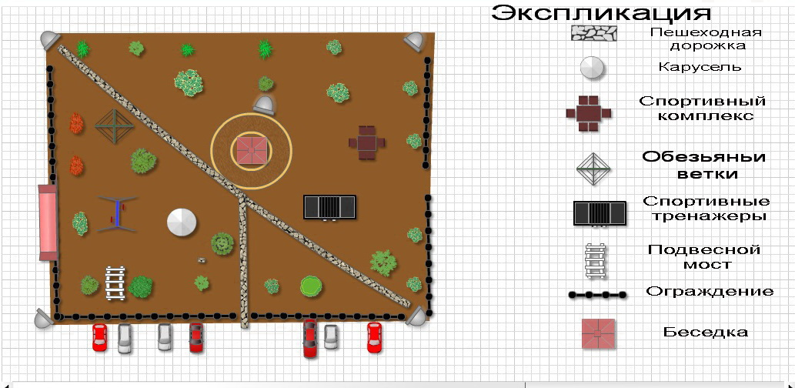

Дизайн проект благоустройства общественной территории – городской пляж г. Луза по адресу: ул. Пляжная

Общие положения.

К включению в муниципальную программу «Формирование современной городской среды» на 2019-2024 г.г. на территории Лузского городского поселения (далее по тексту Программа) предлагается общественная территория – городской пляж, расположенный на левом берегу реки Луза, ул. Пляжная (далее по тексту – общественная территория). В настоящее время общественная территория нуждается в продолжении работ по комплексному благоустройству. В 2020 году проведены подготовительные работы – вырублен кустарник, выкорчеваны пни, спланирована территория пляжа, установлены скамейки и урны. На указанной территории полностью отсутствуют элементы благоустройства для использования пляжа по назначении – нет раздевалок и других элементов пляжного отдыха, берег реки требует укрепления (необходимо устройство ж/б подпорной стенки и устроить спуск на пляж в виде лестницы). В проекте учтены все пожелания, высказанные жителями города Луза.
У всех возрастных категорий и различных социальных групп появится необходимая благоустроенная территория для полноценного отдыха и досуга. Целями и задачами проекта является создание на территории города Луза благоприятной среды для отдыха населения.

Дизайн проект по благоустройству общественной территории включает в себя:
- схему расположения территории и границы земельного участка,
- фото общественной территории (визуализация предполагаемой к благоустройству территории, настоящее время);
- текстовое описание мероприятий по благоустройству;
- примерную визуализацию территории, объектов, элементов благоустройства с текстовым описанием каждого объекта благоустройства, виды работ;
- схему планировки территории и расстановки объектов и элементов благоустройства.

Описание проекта по благоустройству общественной территории.

Общее описание территории.
Комфортное городская среда напрямую зависит от состояния общественных территорий. В целом территория вообще не обустроена.
Описание проекта
Для решения задач и достижения поставленных целей предлагается реализовать мероприятия по благоустройству дворовых территорий, а именно:
- осуществить монтаж элементов благоустройства пляжа,
- произвести завозку песка и планировку территории,
- монтаж подпорной ж/б стенки вдоль пляжа и спуск в виде ж/б лестницы
- установить перильное ограждение вдоль подпорной стенки и бетонный тротуар

В целях реализации Программы предлагается следующий перечень работ по благоустройству территории:

- установка пляжных «грибков» - 3 шт
- устройство подпорной стенки наклонной из бетона с армированием, длиной 70 метров, высотой 1,5 метра и спуска на пляж в виде бетонной лестницы шириной 3 метра с перилами с двух сторон.
3) установка раздевалки металлической – 1 шт,
4) завозка ПГС - 300 тонн,
5) планировка территории,
6) ограждение на подпорной стенке металлическое высотой 1,2 м,
7) устройство тротуара из бетона с армированием вдоль подпорной стенки длиной 70 метров шириной 1,5 м, толщина 20 см.

Задачи проекта

- Сохранение и поддержание комфортной среды;
- Повышение уровня качества жизни и отдыха населения;
- Создание условий для благополучной эксплуатации общественных территории;
- Формирование эстетического облика территории города;

Результаты проекта

Реализация проекта:
- Позволит организовать надлежащим образом жизнеобеспечение жителей;
- Сформирует эстетический облик микрорайона;
- Позволит благополучно эксплуатировать пляж,
- В целом повысит уровень жизни населения;

Схема расположения площадки
и границы земельного участка

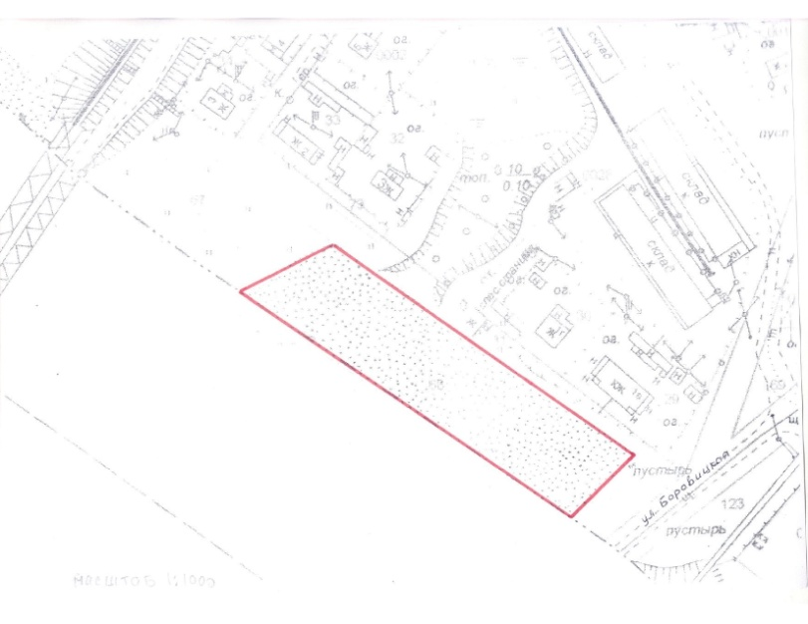

Разбивочный чертеж пляжа

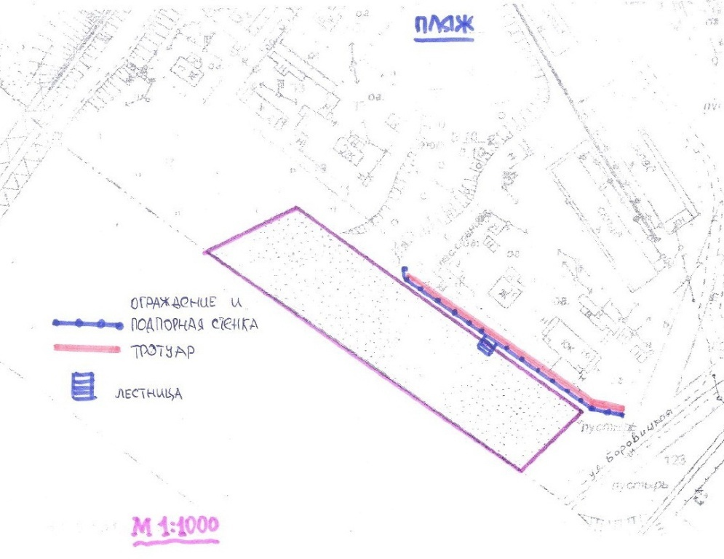

Визуализация в виде фотографии предполагаемой к благоустройству территории (настоящее время)

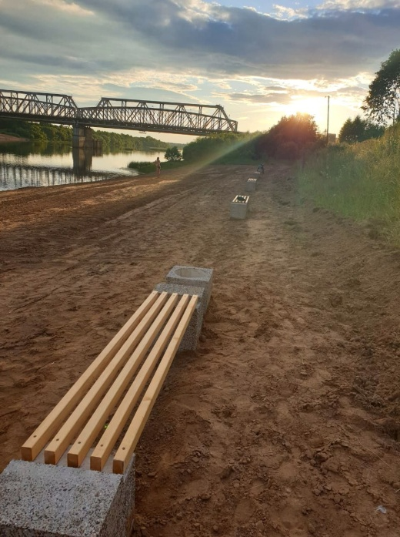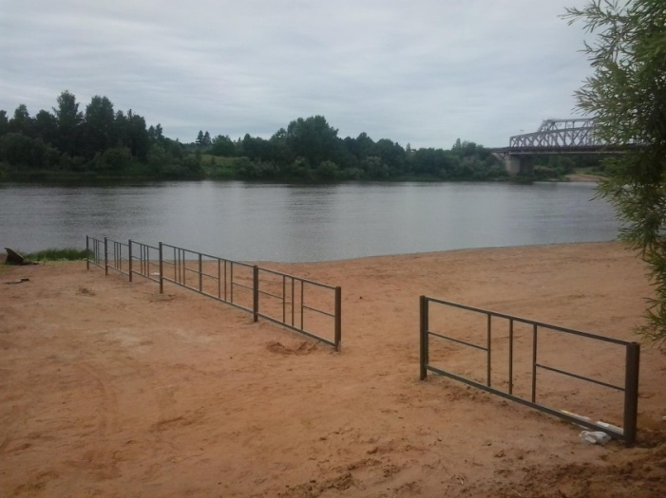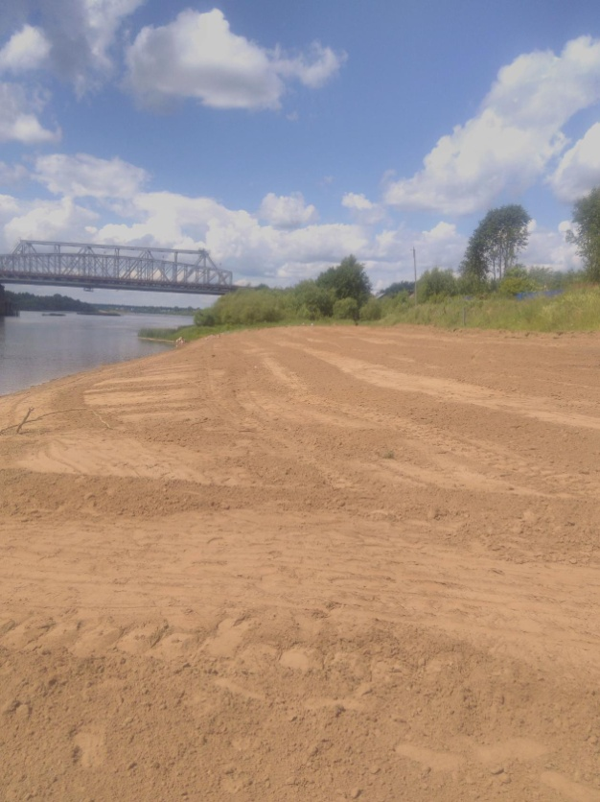

Примерная визуализация объектов и элементов благоустройства
с текстовым описанием каждого объекта и элемента благоустройства,
планируемых к размещению на дворовой территории при их комплексном благоустройстве, а так же виды работ

Грибок 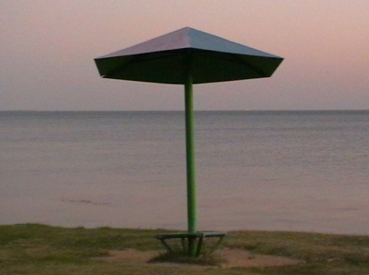
Узел установки стойки грибка

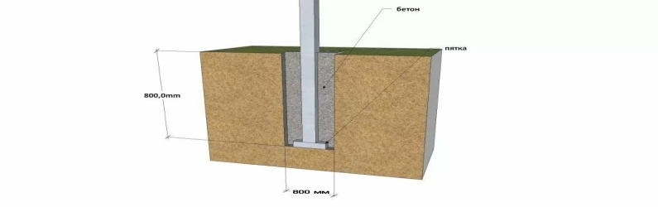

Раздевалка
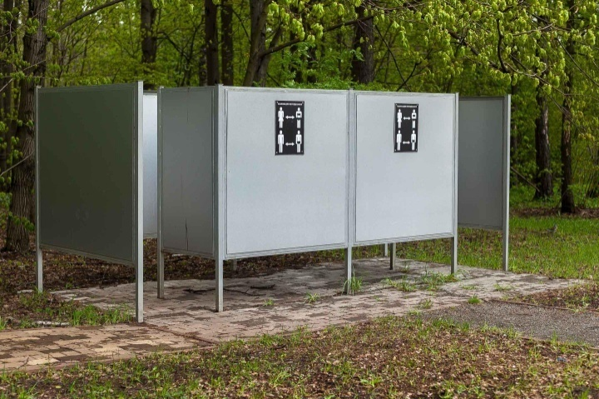

Узел установки стоек раздевалки

Перильное ограждение
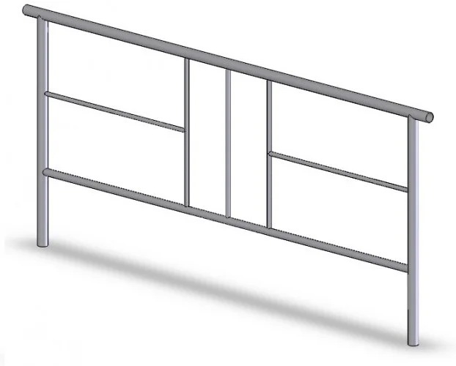

Бетонная лестница
(примерное фото эскиз)
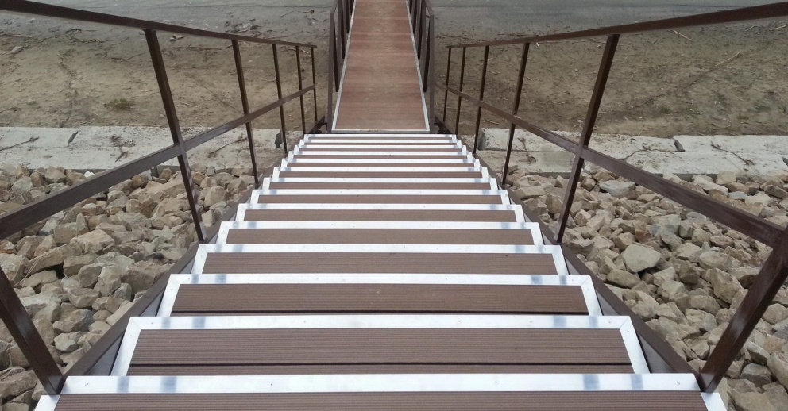

Армирование лестницы
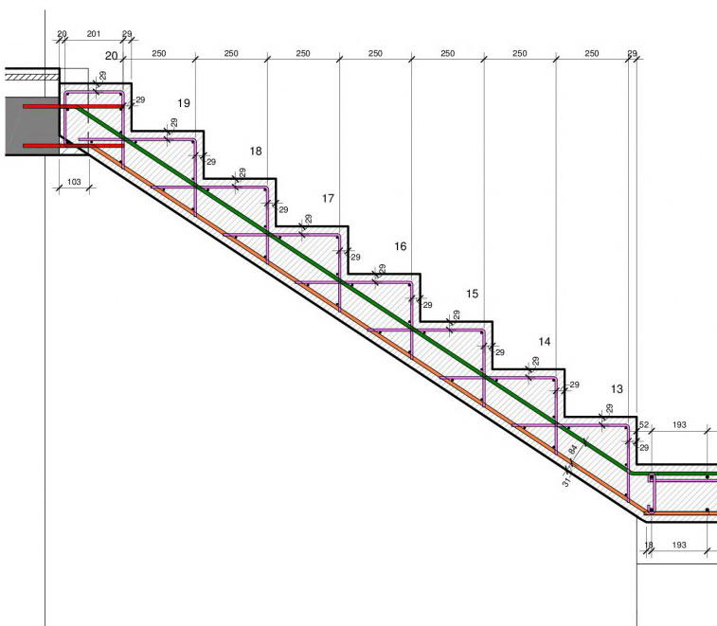
Разрез лестницы
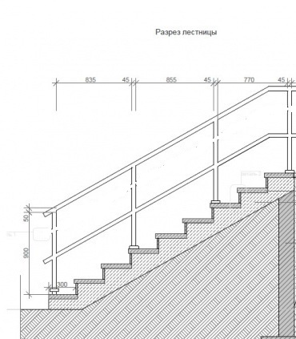

Подпорная стенка
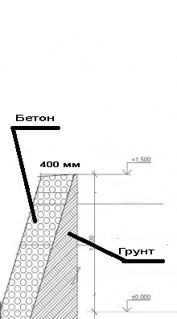

Армирование подпорной стенки
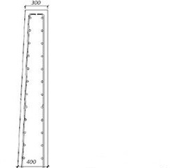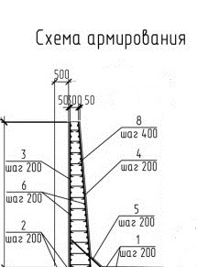

Устройство тротуара из бетона шириной 1,5 м
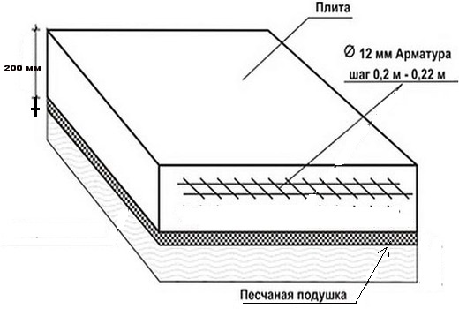

Схема планировки территории и расстановки объектов и элементов благоустройства с экспликацией
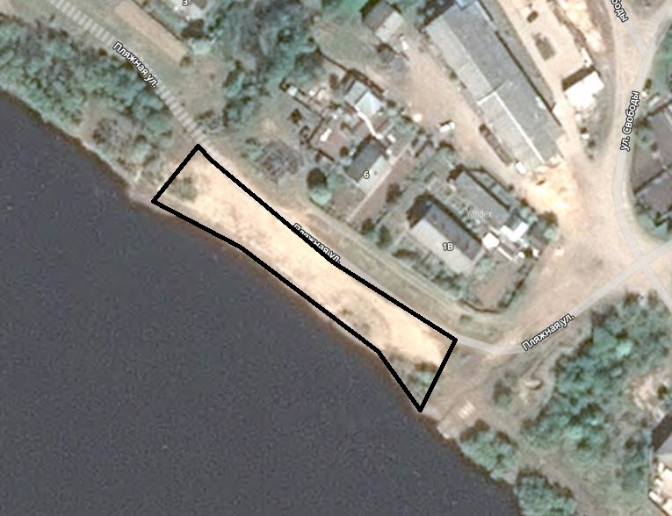

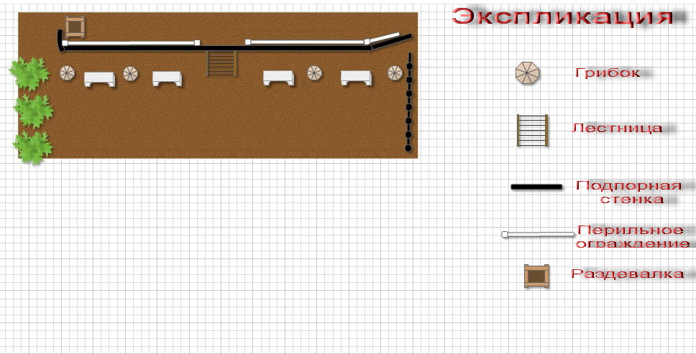

Дизайн проект благоустройства общественной территории – площади Ленина по адресу: г.Луза, ул. Ленина

Общие положения.

К включению в муниципальную программу «Формирование современной городской среды» на 2019-2024 г.г. на территории Лузского городского поселения (далее по тексту Программа) предлагается общественная территория – площадь Ленина, расположенная в центре города Луза по адресу: г. Луза, ул. Ленина (далее по тексту – общественная территория). В настоящее время общественная территория нуждается в комплексном благоустройстве. На указанной территории в 2017 году проводились работы по благоустройству – асфальтирование, монтаж наружного освещения, установка МАФ- урн, полусфер и скамеек. В 2019 году территория частично благоустроена силами администрации - установлена крытая площадка для отдыха (купол). Имеется потребность в продолжении работ по его благоустройству – цифровизации, проведении работ по озеленению и уборке аварийных деревьев. В проекте учтены все пожелания, высказанные жителями микрорайона. В случае реализации проекта по благоустройству у жителей всех возрастных групп многоквартирного дома и всех возрастных категорий и различных социальных групп появится необходимая благоустроенная территория для полноценного отдыха и досуга. Целями и задачами проекта является создание на территории города Луза благоприятной среды для отдыха населения.

Дизайн проект по благоустройству общественной территории включает в себя:
- схему расположения территории и границы земельного участка,
- фото общественной территории (визуализация предполагаемой к благоустройству территории, настоящее время);
- текстовое описание мероприятий по благоустройству;
- примерную визуализацию территории, объектов, элементов благоустройства с текстовым описанием каждого объекта благоустройства, виды работ;
- схему планировки территории и расстановки объектов и элементов благоустройства.

Описание проекта по благоустройству общественной территории.

Общее описание территории.
Комфортное городская среда напрямую зависит от состояния общественных территорий. Доступность маломобильных групп обеспечена, земельный участок поставлен на кадастровый учет (имеется кадастровый номер 43:16:310115), площадь парка 7200 м2. Синхронизация работ с другими программами отсутствует.

Описание проекта
Для решения задач и достижения поставленных целей предлагается реализовать мероприятия по благоустройству территорий, а именно:
- осуществить монтаж видеонаблюдения
- работы по озеленению

В целях реализации Программы предлагается следующий перечень работ по благоустройству территории:

1) установка видеонаблюдения – 6 камер,
2) уборка тополей 17 штук (снос), корчевка пней
3) посадка новых деревьев – лип, 15 штук с установкой опор, разбивка лип через 4 метра.

Задачи проекта

- Сохранение и поддержание комфортной среды;
- Повышение уровня качества жизни и отдыха населения;
- Создание условий для благополучной эксплуатации общественных территории;
- Формирование эстетического облика территории города;

Результаты проекта

Реализация проекта:
- Сформирует эстетический облик микрорайона;
- В целом повысит уровень жизни населения;
- Повысит безопасность граждан.

Схема расположения площадки
и границы земельного участка

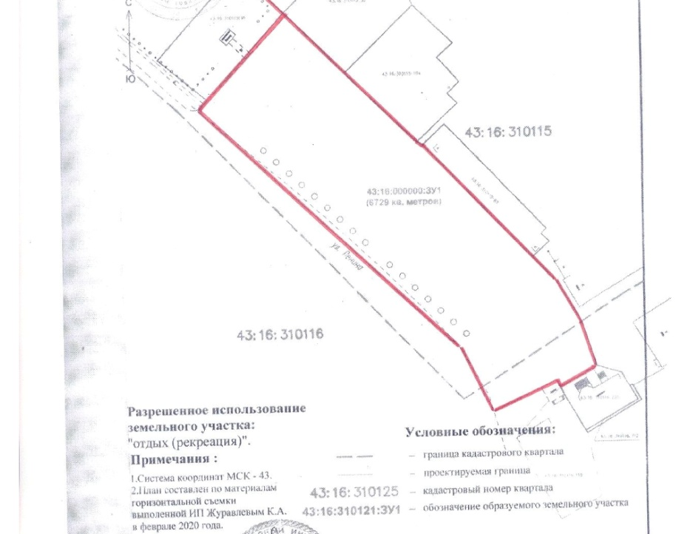

Визуализация в виде фотографии предполагаемой к благоустройству территории (настоящее время)

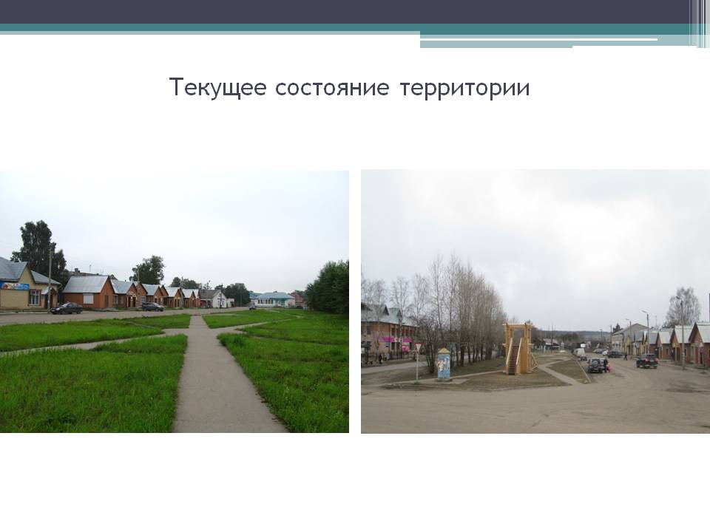

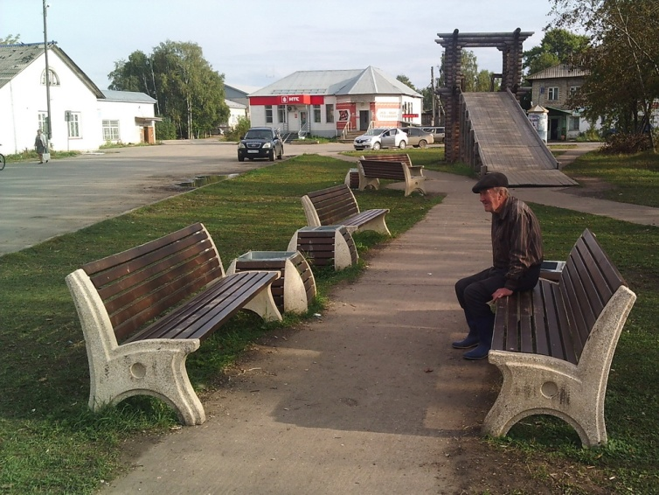

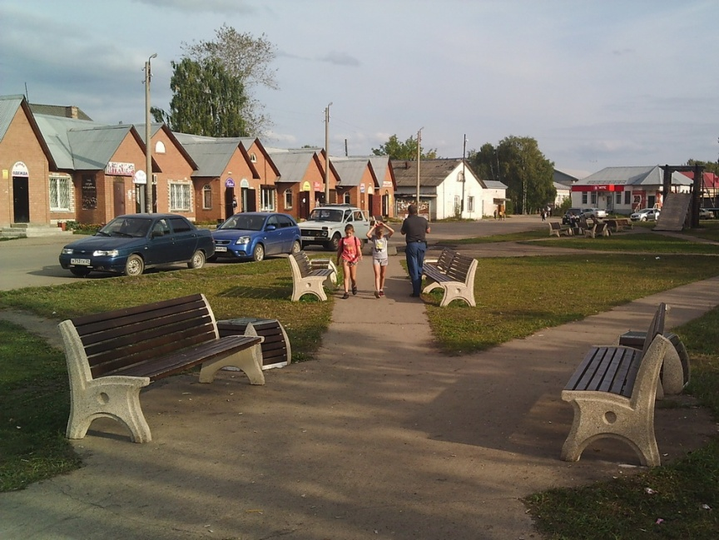

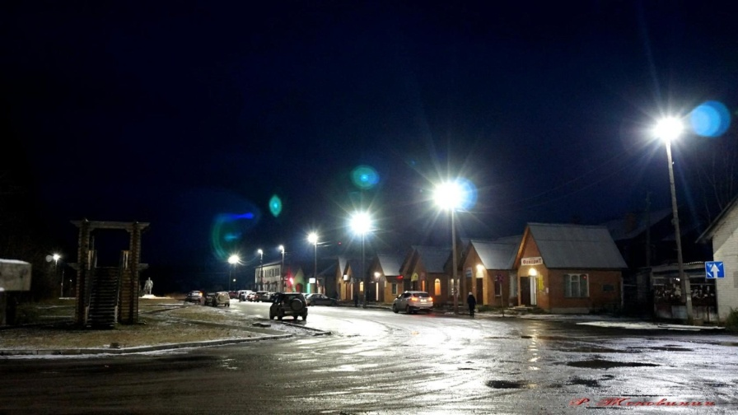

Примерная визуализация объектов и элементов благоустройства
с текстовым описанием каждого объекта и элемента благоустройства,
планируемых к размещению на дворовой территории при их комплексном благоустройстве, а так же виды работ

Видеонаблюдение (6 камер)
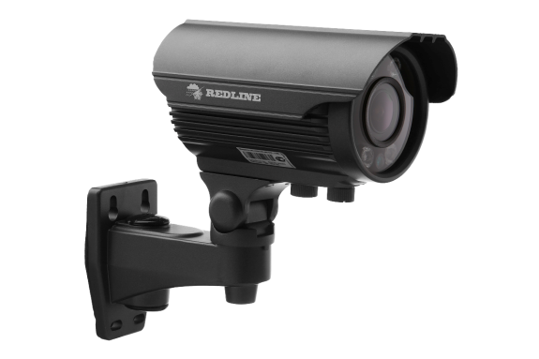

Озеленение (липа, 15 штук) с опорами из металла

Фото саженца
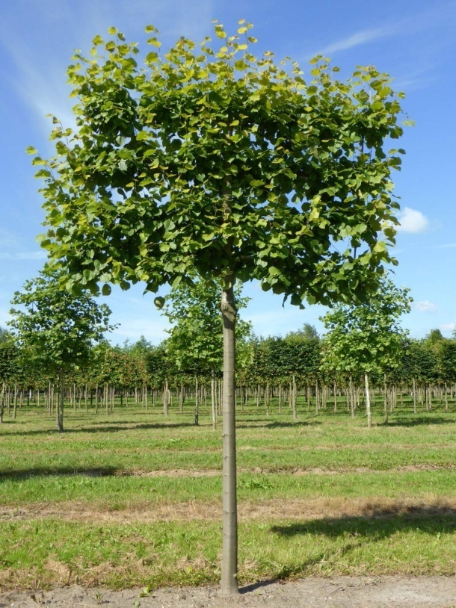

Опора для дерева телескопическая 0,21х1,6-2,8м сталь

Схема планировки территории и расстановки объектов и элементов благоустройства с экспликацией

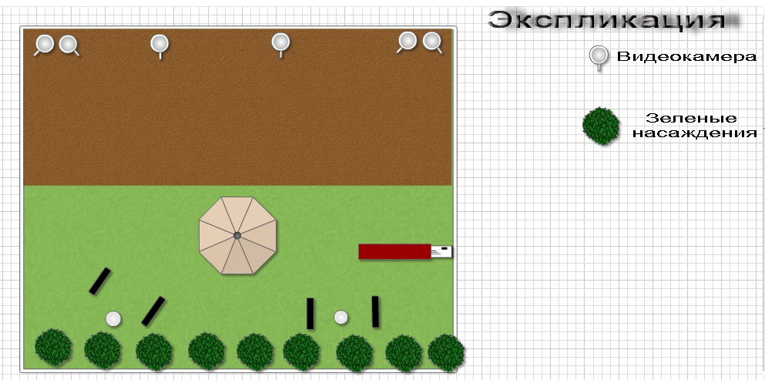

Разбивочный план площади (схема посадки саженцев)
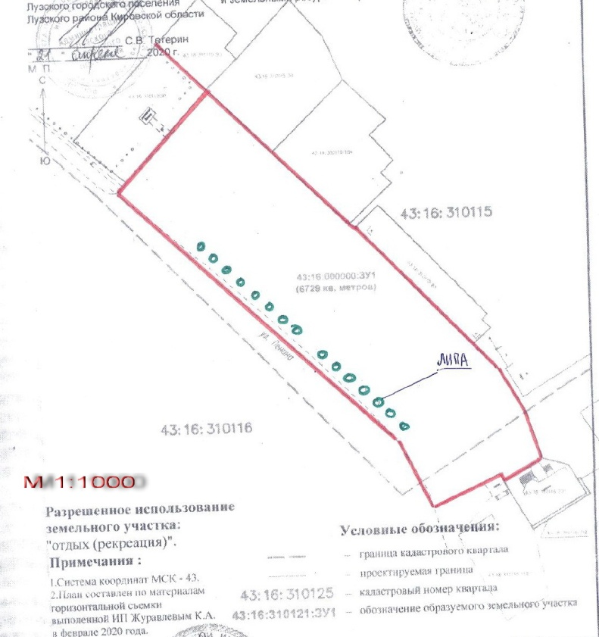

АДМИНИСТРАЦИЯ ЛУЗСКОГО ГОРОДСКОГО ПОСЕЛЕНИЯ ЛУЗСКОГО РАЙОНА КИРОВСКОЙ ОБЛАСТИ

ПОСТАНОВЛЕНИЕ

От 27.08.2020 № 173
г. Луза

Об отмене особого противопожарного режима на территории Лузского городского поселения

В связи с установлением на территории Лузского городского поселения прохладной и дождливой погоды администрация Лузского городского поселения, Лузского района, Кировской области ПОСТАНОВЛЯЕТ:
- Отменить на территории Лузского городского поселения особый противопожарный режим с 27. 08. 2020 г.
- Признать утратившим силу постановление администрации Лузского городского поселения от 14. 05. 2020 г. № 119 «Об установлении особого противопожарного режима на территории Лузского городского поселения»

Глава администрации
Лузского городского поселения С. В. Тетерин

Ответственный за выпуск

Постоянная депутатская комиссия по регламенту
и соблюдению депутатской этики
Тираж 15 экз.

